**Правительство Российской Федерации**

**Федеральное государственное автономное образовательное учреждение высшего образования**

**Национальный исследовательский университет**

**«Высшая школа экономики»**

**Факультет менеджмента**

**Васютина Анастасия Анатольевна**

**«СПОСОБЫ КАПИТАЛИЗАЦИИ ЧЕЛОВЕЧЕСКИХ РЕСУРСОВ ОРГАНИЗАЦИИ»**

Выпускная квалификационная работа – магистерская диссертация по направлению подготовки 38.04.02. – «Менеджмент» образовательная программа «Менеджмент»

Группа – 15СМ

Рецензент Научный руководитель

д-р соц. наук, проф.

М. В. Плотников

**Нижний Новгород, 2017**

# Оглавление

ВВЕДЕНИЕ 4

Глава 1. Теоретические основы способов конвертации капитала 9

1.1 Основные определения 9

1.1.1. Понятие и сущность капитала. Формы капитала 9

1.1.2. Соотношение понятий человеческие ресурсы, человеческий потенциал и человеческий капитал 13

1.2. Процесс капитализации человеческих ресурсов 18

1.2.1. Интеллектуальный капитал и его элементы 18

1.2.2. Модели формирования интеллектуального капитала организации 24

Выводы по первой главе 31

Глава 2. Построение модели создания и использования интеллектуального капитала организации 33

2.1. Авторская модель капитализации человеческих ресурсов 33

2.2. Исследование современных практик создания и использования интеллектуального капитала организации на примере предложенной модели 41

Выводы по второй главе 56

ВЫВОДЫ И РЕКОМЕНДАЦИИ 58

ЗАКЛЮЧЕНИЕ 64

СПИСОК ИСПОЛЬЗОВАННОЙ ЛИТЕРАТУРЫ 67

ПРИЛОЖЕНИЯ 73

# Введение

**Актуальность темы исследования**

В последнее время многие исследователи связывают экономическое успехи организации с человеческими ресурсами. Если некоторые время назад человеческие ресурсы рассматривались как пассив, на который необходимо тратить деньги, сегодня к человеческим ресурсам относятся как к движущему фактору производства и экономического прогресса. Считается, что именно вложения в человеческие ресурсы, в первую очередь, способствуют повышению конкурентоспособности организации и увеличению добавленной стоимости, и только потом вложения в производственные процессы. Данная тенденция объясняется тем, что общие производственные способности организации напрямую зависят от определенных профессиональных возможностей и знаний сотрудников и их продуктивного применения.

Особый интерес к инвестированию в человеческие ресурсы обусловлен тем, что большинство организаций не всегда продуктивно используют данный вид ресурсов в своей деятельности, а зачастую даже теряют своих лучших специалистов, которые не находят в сложившихся условиях применение своим профессиональным навыкам и знаниям. Получается, что компании теряют не только высококлассных специалистов, но и определенный капитал, который они могли бы получить от правильной реализации ресурсов.

**Степень научной разработанности проблемы**

Впервые человеческие ресурсы в качестве капитала начали рассматривать классики политической экономии: У. Петти[1], А. Смита[2], Д. Рикардо[3], они начали употреблять в своих работах термин «человеческий капитал» и заложили основополагающие идеи новой концепции. Также стоит отметить К. Маркса[4], несмотря на то, что он не занимался конкретным изучением данного вопроса, в своих работах термин «человеческий капитал» использовал.

Одним из важнейших вкладов в обоснование роли человека в экономике внес Теодор Шульц[5] – американский экономист. Благодаря его работам, концепция человеческого капитала выделилась в отдельное самостоятельное течение в экономике.

Современная теория человеческого капитала рассматривается в трудах Г. Бекера.[6] Он начал выделять в человеческом капитале знания, производственные навыки и мотивацию, а вложения в подготовку будущих специалистов и обучение квалифицированных работников, считал, могут приносить прибыль не меньше производственной техники.

Среди отечественных экономистов, занимающихся изучением концепции человеческого капитала, стоит отметить Добрынина А.И.[7], Дятлова С.А. [8] и Цыренову Е.Д. [9], именно они представили один из самых полных и цельных анализов оценки человеческого капитала. Одним из современных исследователей развития теории человеческого капитала является Гапоненко А. Л.[10], он утверждает, что наукоемкий характер производства, конкурентные преимущества на основе инноваций, высокий уровень образования и профессиональные компетенции работников тесно связаны между собой и образовывают важнейшую часть человеческого капитала.

Стоит отметить, что течением времени, параллельно с концепцией человеческого капитала возникла новая концепция интеллектуального капитала. Развитие данных концепций тесно взаимосвязано, так например, Т. Стюарт[11] был одним из первых, кто изучил содержание понятия интеллектуальный капитал и представил его структуру, где одним из элементов выступал, как раз таки человеческий капитал. Стюарт определял интеллектуальный капитал как совокупность всей информации о деятельности организации, имеющейся у сотрудников, которая помогает повышать её конкурентоспособность. Другие последователи данной концепции придерживались похожих взглядов на содержание этого понятия. Эдвинссон считал, что это знания, которые могут быть конвертированы в стоимость. Т. Стюарт, Э. Брукинг[12], Эдвинссон предложили свои модели структуры интеллектуального капитала. И. Нонак, X. Такеучи[13] разработали модель создания знания в организации.

Несмотря на большой вклад в изучение и развитие вышеуказанных концепций, на сегодняшний день неисследованным остается то, каким образом сделать так, чтобы знания сотрудников приносили добавочную стоимость и являлись фактором устойчивой конкурентоспособности. По этой причине, данная исследовательская работа направлена поиск способов преобразования человеческих знаний в капитал организации.

В рамках указанной проблемы для достижения цели исследования мы будем руководствоваться следующей **гипотезой:** капитализация человеческих ресурсов компании возможна на основе отчуждения и алгоритмизации индивидуального знания

**Объектом исследования является** система человеческих ресурсов организации

**Предмет исследования:** способы капитализации человеческих ресурсов организации

**Цель данной работы:** разработать модель способов капитализации человеческих ресурсов посредством конвертации различных форм капитала.

**Задачи исследования:**

1. Охарактеризовать понятие «капитал» и его основные формы;
2. Выявить различия между однопорядковыми понятиями: «человеческие ресурсы», «человеческий потенциал» и «человеческий капитал»;
3. Проанализировать процесс формирования интеллектуального капитала организации и охарактеризовать его составляющие;
4. Систематизировать существующие способы преобразования человеческих ресурсов в человеческий и интеллектуальный капитал организации;
5. Разработать авторскую модель капитализации человеческих ресурсов;
6. Провести анализ современных практик создания и использования интеллектуального капитала;
7. Интерпретировать полученные данные и обосновать объективность предложенных способов создания и использования интеллектуального капитала организации.

**Теоретико-методологическую основу исследования составили следующие работы:**

* Понятие капитала, формы капиталов и их конвертации (Радаев В.);
* Модель структуры интеллектуального капитала (Т. Стюарт);
* Модель (SECI) Создание организационного знания через взаимодействие неформализованного и формализованного знания ( И. Нонака, Х. Такеучи);
* Модель Дифференциации персонала (Т. Стюарт);
* Модель процесса формирования интеллектуального капитала (В. Комаров и А. Мухаметшин).

**Эмпирическая база исследования** состоит из данных полученных в результате исследования современных практик способов создания и использования интеллектуального капитала организации.

**Научная новизна исследования**

* Предложена авторская модель способов капитализации человеческих ресурсов организации;
* Получены эмпирические данные.

**Практическая значимость работы**

Представленная модель способов капитализации человеческих ресурсов может выступить в качестве инструмента стратегического развития по использованию, повышению и сохранению знаний сотрудников в различных формах капитала.

Представленные в диссертационном исследовании результаты могут быть применены руководителями организаций при выборе способов создания и использования интеллектуального капитала.

**Структура магистерской диссертации**

Работа состоит из введения, двух глав, заключения, списка литературы и одного приложения. В работе представлены шестнадцать рисунков и пяти таблицы. Общий объем выпускной квалификационной работы составляет 75 страниц.

Во введении определены актуальность темы, цели и задачи, предложена гипотеза, представлены объект и предмет исследования. В заключении сделаны выводы о проделанной работе и подведен итог исследования.

# Глава 1. Теоретические основы способов конвертации капитала

## Основные определения

### Понятие и сущность капитала. Формы капитала

Термин «капитал» является одним из самых сложных и обсуждаемых категорий в экономической теории, несмотря на то, что само понятие капитала является очевидным, в настоящее время, существует огромное количество подходов к его интерпретации, а также к выделению различных видов и форм капитала.

Стоит отметить, что еще во времена Аристотеля существовали трактовки капитала, как накопленного богатства. С течением времени «капитал» изучали меркантилисты, физиократы и классики и каждый раз ряд авторов интерпретировали понятие капитала по-своему.

Наиболее известными последователями изучение данной экономической категории являются **А. Смит**[14]**,** А.Маршалл[15], Д. Рикардо[16], **К. Маркс**[17]**.**

**А. Смит** характеризовал капитал лишь как**накопленный запас вещей или денег.** Капитал, по его мнению, это часть предназначенных для производства запасов, от которых ожидают получить доход.

А.Маршалл понимал капитал как совокупность вещей, которые формируют предпосылки производства, главным свойством которых является способность приносить доход.

Д. Рикардо трактовал его уже - как вещественный запас - средства производства. Палка и камень в руках первобытного человека представлялись ему таким же элементом капитала, как машины и фабрики.

В отличие от своих предшественников **К. Маркс** подошел к капиталу как к категории социального характера. Он утверждал, что капитал - это самовозрастающая стоимость, рождающая так называемую**прибавочную стоимость.** Причем создателем прироста стоимости (прибавочной стоимости) он считал, только труд наемных рабочих. К тому же, Маркс считал, что капитал - это определенное отношение между различными слоями общества, в особенности между наемными рабочими и капиталистами.

Согласно марксистской теории  самовозрастание стоимости происходит благодаря тому, что владелец денег, предназначенных для функционирования в качестве капитала, покупает специфический товар - рабочую силу.  Потребительная стоимость рабочей силы как раз и заключается в способности создавать в процессе производства новую стоимость, причем большую, чем стоимость самого этого товара.

Ряд источников также дает широкое и узкое понимание капитала, так, в широком понимании капитал - это сложный, многоуровневый и многоаспектный феномен, определяющий  самоорганизацию хозяйственной жизни, направленную на самовозрастание стоимости.

В узком понимании капитал - самовозрастающая авансированная стоимость; определенные вложения или активы, дающие возможность получения дохода.

Исходя из выше представленных определений капитала, можно сделать вывод о том, что у ряда авторов мнение в этом вопросе практически идентично за исключением ряда различных свойств. Данные свойства капитала можно выделить отдельно:

* Ограниченный хозяйственный ресурс;
* Накапливаемый хозяйственный ресурс;
* Ресурс, обладающий определенной ликвидностью, способностью превращаться в денежную форму;
* Стоимость, воспроизводящаяся в процессе непрерывного кругооборота форм;
* Стоимость, приносящая новую добавочную стоимость.

Что же касается данной научно-исследовательской работы, мы считаем, что трактовка понятия «капитал» представленная В. В. Радаевым[18] полностью коррелирует с темой данной работы и соответствует преследуемой нами цели, поэтому последующая теоретическая и практическая работа будет опираться на нижеприведенное определение:

**Капитал** – это накапливаемый хозяйственный ресурс, который включен в процессы воспроизводства и возрастания стоимости путем взаимной конвертации своих разнообразных форм.

Как мы видим, Радаев В.В. на основе анализа различных подходов к содержанию понятия «капитал» представил свое понимание данной категории и как он сам отмечает, сведение данного понятия только к экономической категории будет неправильным, так как капитал может принимать различные состояния, поэтому он называет это экономико-социологической интерпретацией.

Радаев ссылается на исследования П. Бурдье[19], который указывал на то, что капитал может принимать три различных состояния: инкорпорированное, объективированное и институционализированное. Инкорпорированное состояние - способность воплощаться как между отношениями людей, так и в отдельных личностях, то есть совокупность способностей, которым наделен обладать той или иной формы капитала. Следующее – это объективированное состояние – это принятие капиталом материальных форм, которые доступны в физической форме. И последнее – это институционализированное состояние – признание объективированных форм капитала в качестве ресурсов. Данный вид капитала также может выступать в неформализованном виде в качестве прав собственности на обладание данным видом капитала.

Согласно определению «капитала», на которое мы будем опираться в последующей нашей работе, мы видим, что данная экономико-социологическая категория обладает возможностью взаимной конвертации своих разнообразных форм, что таким образом увеличивает ее стоимость.

Для того чтобы более точно раскрыть суть представленного определения, ознакомимся, что подразумевает собой конвертация и какие формы капитала существуют.

***Конвертация*** (лат. *converto* «изменяю, превращаю») преобразование, то есть это переход чего-либо из одного состояния в другое.

Капитал, исходя из ее многоаспектности: различных свойств и состояний, также проявляется в разнообразных формах. В настоящее время, с точки зрения экономической теории разделение капитала на восемь основных форм является одной из общепринятых способов:[20]

**Рисунок 1. - Основные формы капитала**

Стоит отметить, что представленная схема рассматривает только основные формы капитала, в то время как существует множество различных форм. Более того, каждая форма может включать в себя различные подформы. В нашей работе мы также будем рассматривать дополнительную форму капитала – интеллектуальную.

На рисунке № 1 мы видим, что каждая форма капитала взаимодействует с другой, к тому же все представленные формы в той или иной степени могут конвертироваться в другую форму. Однако центральное место занимает человеческая форма капитала, так как все остальные формы капиталов берут свое начало только благодаря человеческой форме.

В последующих параграфах данной работы более подробно охарактеризуем человеческую форму капитала, а также остановимся на рассмотрении однопорядковых понятий, значимых для проведения исследовательской работы.

### 1.1.2. Соотношение понятий человеческие ресурсы, человеческий потенциал и человеческий капитал

При обсуждении проблем сущности и содержания человеческого капитала часто возникают вопросы соотношения человеческого капитала с однопорядковыми понятиями: человеческие ресурсы и человеческий потенциал. На самом деле, данные определения пересекаются по логическому содержанию, но различаются в смысловых значениях.

Чтобы понять различие между такими схожими понятиями, как человеческий капитал, человеческие ресурсы и человеческий потенциал, стоит обратить во внимание объяснение Теодора Шульца: «Все человеческие ресурсы и способности являются или врожденными, или приобретенными. Каждый человек рождается с индивидуальным комплексом генов, определяющим его врожденный человеческий потенциал. Приобретенные человеком ценные качества, которые могут быть усилены соответствующими вложениями, мы называем человеческим капиталом». А должное внимание врожденным и приобретенным навыкам человека способствует расширению и формированию человеческого капитала.[21]

К словам Шульца следует добавить объяснение отечественных исследователей[22]: «Человеческий потенциал представляет собой максимальную реализацию человеческих способностей, в то время как человеческий капитал выступает экономической формой реализации человеческого потенциала и ресурсов в определенных условиях».

Схематично соотношение вышеуказанных понятий можно отобразить следующим образом. Рисунок № 2.

**Рисунок 2. - Соотношение понятий человеческие ресурсы, потенциал и человеческий капитал**

Приведем основные определения данных категорий представленных в литературе. Однако стоит отметить, что, как правило, общепринятого мнения среди исследователей данного вопроса не существует, так как каждый автор интерпретирует понятия с учетом своей точки зрения. Наиболее обоснованными, на наш взгляд, являются следующие определения:

**Человеческие ресурсы** **-** это суммарная ценность так называемого «сырого» труда (величина которого в основном определяется количеством людей, составляющих трудовые ресурсы страны) и человеческого капитала, которым обладают эти люди.[23]

Из представленного определения можно сделать вывод о том, что человеческие ресурсы  **-** это совокупность различных качеств людей, определяющих их трудоспособность к производству материальных и нематериальных благ, а показателем развития данных качеств является человеческий капитал.

**Человеческий потенциал** **–** это потребности, способности и готовность индивидов к выполнению социально необходимой деятельности, ролей и функций.[24]

В результате анализа представленных понятий, можно сделать вывод о том, что человеческие ресурсы выступают в качестве источника средств, в то время как человеческий потенциал выступает в качестве возможностей, жизненных сил и профессиональных компетенций для достижения определенной цели.

**Человеческий капитал** – это накопленные затраты на общее образование, специальную подготовку, здравоохранение, перемещение рабочей силы.[25]

С этой точки зрения мы видим, что человек выступает объектом для инвестирования, то есть повышения знаний, умений, навыков, которые в последующем будут использоваться для удовлетворения многообразных потребностей человека и общества в целом.

В развитие теории человеческого капитала огромное значение внес Гэри Беккер, в своей книге «Человеческий капитал» 1964 году он разработал первую теоретическую основу об инвестициях в человеческий капитал. Данная работа является одной из самых главных фундаментальных исследований в развитии теории человеческого капитала.[26] Беккер начал выделять в человеческом капитале знания, производственные навыки и мотивацию, а вложения в подготовку будущих специалистов и обучение квалифицированных работников, считал, могут приносить прибыль не меньше производственной техники.

Наряду с Гери Беккером концепцию человеческого капитала развивал **Теодор Шульц. По его мнению,** человеческий капитал -это **оценка воплощенной в индивидууме потенциальной способности приносить доход. Он включает врожденные способности и таланты, а также образование и приобретенную квалификацию.**

**На основе своих исследований Беккер и Шульц показали, что вложения в человеческий капитал могут давать высокий экономический эффект и что в последние десятилетия они все в большей степени определяют развитие экономики, прежде всего в индустриальных странах.**

На самом деле, к настоящему времени проведено много исследований, направленных на изучение того, как затраты на человеческие ресурсы влияют на производительность организации. И, как правило, результаты подобных исследований сходятся на том, что в современной экономике человеческие ресурсы являются основным источником конкурентного преимущества компаний. Так, например, по итогам одного из исследований,[27]авторы пришли к выводу, что затраты, направленные на подготовку и развитие человеческих ресурсов являются важнейшим фактором, способствующим повышению корпоративной производительности и увеличению стоимости человеческих ресурсов.

**Н. Бонтис, Н. С. Драгонетти, К. Якобсен, Г. Роос**[28] **утверждают: «Человеческий капитал - это человеческий фактор в организации, который включает в себя объединенный интеллект, навыки и опыт, что придает организации свой особый характер». Человеческими элементами считаются те человеческие ресурсы организации, которые способствуют изменению, внедрению инноваций, обеспечивают творческий подход, обладают должной мотивацией, что для организации может обеспечить долгосрочное выживание.**

Между тем, Райт и Мак-Маханм [29], специалисты по внедрению организационного знания утверждают, что добиться долгосрочного выживания организации и конкурентных преимуществ можно только в том случае, если в процессе совместной деятельности сотрудников соблюдается **четыре основных правила:**

1. Совместные результаты работы сотрудников должны повысить ценность производственных процессов фирмы; работа на индивидуальном уровне также должна влиять на результаты на уровне компании.
2. Навыки сотрудников, которых ищет компания, должны быть редкими и уникальными.
3. Совокупные инвестиции в человеческий капитал организации не должны поддаваться легкому копированию; инвестиции должны способствовать такой дифференцированной работы сотрудников, которая трудно поддается подражанию конкурентов.
4. Человеческие ресурсы фирмы не должны быть легко заменяемы технологическими достижениями или другими средствами замены, если они обеспечивают источник устойчивого конкурентного преимущества.

Из всего вышесказанного мы пришли к выводу, что действительно, в основе творческой и инновационной силы компании должны лежать человеческие ресурсы, формирующие человеческий капитал.

Однако в стремительно развивающемся мире, где технологии быстро устаревают, продукты, совсем недавно пользующиеся спросом, становятся неактуальными, а материальные активы легко копируются или продаются, наличие только человеческого капитала будет недостаточным условием для того чтобы сохранить преимущество перед конкурентами. Поэтому необходимо создавать и развивать человеческую форму капитала, а также систему организационных знаний, которая будет формировать интеллектуальный капитал организации.

Что такое интеллектуальный капитал, его элементы и как он влияет на результаты деятельности организации, более подробно рассмотрим в следующем параграфе.

## Процесс капитализации человеческих ресурсов

### 1.2.1. Интеллектуальный капитал и его элементы

Интеллектуальный капитал в качестве самостоятельной области исследования выделили в 1970 годах, принято считать, что основоположником данного объекта исследования был Гэлбрейт[30]. С течением времени концепция интеллектуального капитала набирала обороты, так как ряд исследований начали подтверждать, что не только материальные, но и нематериальные ресурсы вносят значимый вклад в формирование конкурентоспособности организации. Так, например, согласно мнению таких исследователей, как Нонак, Тойама и Конно[31], интеллектуальный капитал ориентируется на долгосрочное развитие, из-за чего носит сугубо стратегический характер, поэтому в его развитии должны быть заинтересованы все стейкхолдеры организации, то есть удовлетворение финансовых сторон в развитии данного вида капитала не занимает центральное место.

В настоящее время, концепция интеллектуального капитала используется многими развитыми корпорациями для разработки корпоративной стратегии, тем не менее, данный вопрос остается недостаточно изученным, а также не существует единого мнения, касающегося определения и структурного содержания интеллектуального капитала. Хотя и большинство исследователей сошлись на трехкомпонентной модели интеллектуального капитала, количество элементов в моделях известных исследователей варьируется от двух, изначально разработанной Эдвинссоном для шведской компании «Scandia»[32] и до четырех в модели Брукинга.[33]

Прежде чем перейти к разбору моделей, рассмотрим, что представляли под интеллектуальным капиталом различные авторы. Так, например, Стюарт предлагает следующее определение: «**Интеллектуальный капитал** – это интеллектуальный материал, включающий в себя знания, опыт, информацию, интеллектуальную собственность, которые участвуют в создании ценностей организации. Это – коллективная умственная энергия. Ее трудно обнаружить, и еще труднее управлять ею. Но уж если Вы ее обнаружили и заставили служить себя, Вы - победитель» [34]

В рамках темы данной научно-исследовательской работы «Способы капитализации человеческих ресурсов» определение интеллектуального капитала Эдвинссона является более значимым для практического применения. Эдвинссон рассматривает интеллектуальный капитал не как совокупность отдельных составляющих элементов, а делает акцент на том, что данные элементы (подразумеваем знания и опыт человеческих ресурсов) могут трансформироваться и создавать дополнительную стоимость. Данную трансформацию активов можно назвать конвертацией одного вида капитала в другой.[35]

В таблице № 1 показано структурное различие составляющих элементов среди наиболее известных моделей. Представленные различия между структурными элементами моделей интеллектуального капитала, показывают, что существует явная идентичность между моделями. Тем не менее, среди представленных моделей наибольшей популярностью пользуется модель Стюарта, поэтому в данной научно-исследовательской работе практическая часть работы будет опираться на представленную трехкомпонентную модель.[36]

Таблица № 1

**Структурное различие между составляющими элементами интеллектуального капитала**

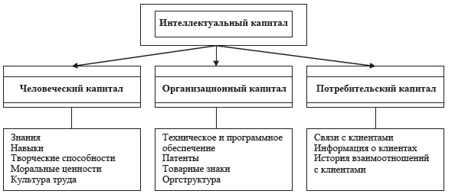

|  |  |  |  |
| --- | --- | --- | --- |
| **2-х компонентная Модель Эдвинссона** | | **3-х компонентная Модель Стюарта** | **4-х компонентная Модель Брукинга** |
| Человеческий капитал | | Человеческий капитал | Человеческие активы |
| Структурный капитал | Организационный капитал  Клиентский капитал | Структурный капитал | Инфраструктурные активы |
| Потребительский капитал | Интеллектуальная собственность |
| Рыночные активы |

**Рисунок 3. - Модель структуры интеллектуального капитала Т. Стюарта.**

Как мы видим из рисунка № 3, данный вид капитала складывается из организационных технологий, отношений с клиентами, опыта работы всей организации, а также профессиональных навыков отдельных сотрудников.

Стоит отметить, что интеллектуальный капитал складывается не в процессе сложения трех элементов упомянутых выше, а развивается и разрастается на основе их взаимодействия. Взаимодействие данных элементов показано на рисунке № 4.

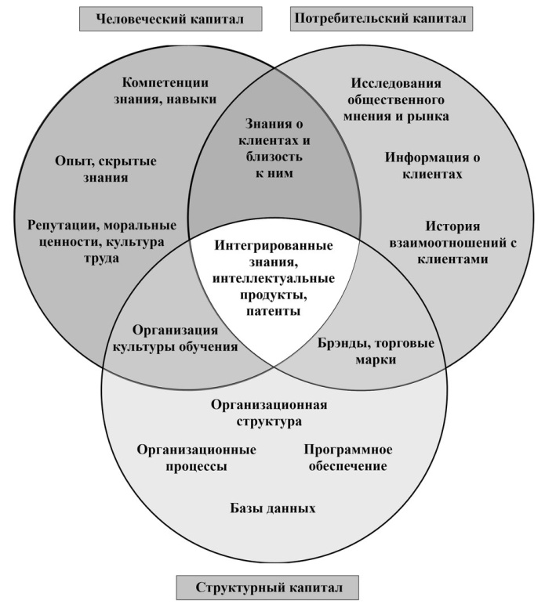

**Рисунок 4. - Взаимодействие элементов интеллектуального капитала**

Как мы упоминали в первом параграфе, из всех форм капитала человеческий капитал занимает центральное место, что касается структуры интеллектуального капитала, человеческий капитал также является одним из главных элементов интеллектуального капитала, так как все остальные элементы (организационный и потребительский) приумножаются именно благодаря человеческим усилиям. Данный вид капитала представляет собой знания, творческие и практические навыки сотрудников организации. Способность отдельных сотрудников выполнять различного вида задачи на уровне компании, а также способность создавать инновационные продукты является частью данного вида капитала, что в итоге приводит к формированию других видов капитала.

Человеческий капитал принято считать истоком технологических и других видов инноваций в организации, в то время как организационный капитал представляет собой взаимодействие сотрудников в процессе функционирования организации. Если человеческий капитал не может напрямую принадлежать компании, то организационный капитал остается в собственности организации, даже если сотрудники со своими знаниями покидают организацию.

Многие авторы организационный капитал также называют структурным капиталом. Так, например, Бонтис[37] предлагает более обширное объяснение структурному капиталу, согласно его мнению, данный вид капитала включает аппаратное и программное обеспечение, базы данных, организационную структуру, патенты, товарные знаки и все остальное из организационных возможностей, которые поддерживают производительность сотрудников организации - другими словами, все, что остается в офисе, когда сотрудники уходят домой.

Бонтис утверждает, что структурный капитал поддерживает потребительский капитал, то есть способствует поддержанию и развитию отношений с ключевыми клиентами.[38]

Что касается **потребительского капитала** или по-другому клиентского капитала, это долгосрочные и взаимовыгодные отношения организации со своими заинтересованными сторонами (клиентами, покупателями, подрядчиками и т.д.) Как правило, потребительский капитал включает в себя деловую репутацию, деловые сотрудничества, отношения с клиентами, портфель заказов и т.д.

Интеллектуальный капитал организации формируется не путем сложения трех выше перечисленных компонентов, а образуется благодаря их взаимодействию. Такое взаимодействие в результате приводит к накоплению рыночных, инфраструктурных, человеческих и других результатов интеллектуальной деятельности, которые в конечном итоге представляют собой интеллектуальный капитал.

В конечном итоге следует отметить, что процесс формирования интеллектуального капитала это сложный многоступенчатый подход, который проходит в несколько этапов приобретая свое начало в человеческих ресурсах организации. Человеческие ресурсы с помощью профессиональных навыков, специальных знаний и способностей формируют человеческий капитал. Человеческий капитал воплощается в организационных процессах, которые в свою очередь переходят в организационную базу. Более подробно процесс создания интеллектуального капитала рассмотрим в следующем пункте.

### **Модели формирования интеллектуального капитала организации**

Как мы упоминали в предыдущем пункте нашей работы, интеллектуальный капитал формируется благодаря взаимодействию трех компонентов: человеческого, организационного и потребительского. А для того, чтобы создать качественный интеллектуальный капитал в организации необходимо повышать эффективность использования имеющихся ресурсов. Одним из главных ресурсов организации являются человеческие ресурсы, так как выступают в качестве носителей знаний.

В современной теории «знание» можно разделить на две категории: явные (формализованные) и неявные (неформализованные)[39], именно они выступают основным фактором экономического развития и конкурентного преимущества, а значит создания дополнительной стоимости организации.

**Явные (формализованные) знания** – это кодифицированные знания, выступают в виде специальных справочников, документов, литературы.

**Неявные (неформализованные) знания** – это человеческие знания, которые находятся в головах людей и профессиональный опыт. Данный вид знаний также не может быть полностью передан от одного лица к другому лицу.

Само собой разумеется, что виды этих знаний тесно переплетены между собой, так как существование одного вида знания невозможно без другого.

В статье С. В. Комарова и А. Н. Мухаметшина[40] приведен весомый аспект касательно интеллектуального капитала, явных и неявных знаний. Авторы статьи утверждают: «интеллектуальный капитал – это бизнес актив, состоящий из двух элементов: неявного и явного знания». Согласно их мнению создание интеллектуального капитала организации возможно посредством превращения неявного знания в явное знание, а последнее трансформировать в интеллектуальный капитал. Однако некодифицированные знания, то есть неявные (индивидуальные знания сотрудников) выступают не в роли капитала, а в роли интеллектуальных ресурсов. Согласно мнению авторов такой процесс трансформации должен занимать одно из центральных мест в организации, которая одной из своих стратегических целей ставит увеличение своей рыночной стоимости.

**Неявные**

**знания**

**Явные**

**знания**

**Интеллектуальный капитал**

**Рыночная стоимость компании (ценность копании)**

**Рисунок 5. – Процесс формирования интеллектуального капитала. Комаров и Мухаметшин.**

Одной из самых значимых моделей в данной области также является модель создания организационного знания через взаимодействие неформализованного и формализованного знания Нонака и Такеучи[41] (Модель SECI), представленной на рисунке № 6.

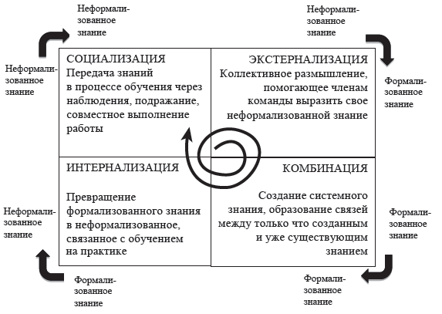

**Рисунок 6. - Создание организационного знания через взаимодействие неформализованного и формализованного знания И. Нонака, Х. Такеучи.**

Нонак и Такеучи при разработке своей модели указывали на то, что организация должна представлять собой объект, которая непрерывно создает знания. В своей модели создания организационного знания они отмечают, что создание знаний в организации происходит в процессе преобразования явного в неявное знание и наоборот. Передача компетенций между сотрудниками также происходит путем преобразования данных видов знаний по бесконечной спирали.

Согласно Нонаке и Такеучи в процессе преобразования, знании расширяются как по качеству, так и по количеству. Как видно из рисунка № 6 авторы модели выделяют четыре способа преобразования знания:

1. **Социализация** – процесс преобразования от неявных знаний к неявным знаниям.
2. **Экстернализация** – процесс преобразования от неявных знаний к явным знаниям;
3. **Комбинация** – процесс преобразования от явных знаний к явным знаниям;
4. **Интернализация** – процесс преобразования от явных знаний к неявным знаниям.

**Социализация** это процесс обмена опытом, в данном случае неявные знания могут быть приобретены в результате общего практического опыта, данный процесс как, правило, выходит за рамки организационных границ, включая в себя мировоззрение и взаимное доверие между участниками. На данном уровне организации могут использовать преимущества скрытых знаний в процессе взаимодействия с заинтересованными сторонами (клиентами, поставщиками).

В процессе **экстернализации**, как отмечали Нонак и Такеучи, знания «кристаллизуются», то есть неявные приобретают явную форму. Под кристаллизацией знания они имели в виду, что уже существующие знания становятся основой новых знаний, которыми также можно делиться. Качество данного процесса зависит от последовательного использования методов и способов работы. Результатом будут являться готовые продукты и улучшение технологий производства.

Процесс **комбинации** представляет собой преобразование уже существующих явных знаний в более сложные и систематические наборы явных знаний. Сбор таких видов знаний происходит за пределами организации, после чего они обрабатываются для долгосрочного планирования. Результатом будут являться информационные сети связи, базы данных.

**Интернализация** тесно связана с обучением сотрудников на собственном опыте, то есть явные знания конвертируются в знания отдельных людей. Реализуется данный этап в процессе обучения, прохождения практики (учебные программы, руководства, производственные процедуры). Результатом успешной интернализации служат модели мышления людей, которые направлены на создание новых идей, моделей, производственных секретов и т.д. Такие неявные знания, накопленные на индивидуальном уровне, приводят к созданию новой спирали знаний. И этот процесс распределения знаний происходит заново на этапе социализации.

Отличительной особенностью и существенным плюсом модели (SECI - Socialization, Externalization, Combination, Internalization) является то, что модель показывает динамическое взаимодействие между неявным и явным знанием. Представление четырех способов преобразования знания происходит в результате изменения различных уровней обмена знаниями, то есть по спирали, а не по кругу. Это значит, что на каждом этапе явные знания увеличиваются и расширяются в процессе преобразований, а также могут быть созданы новые потоки знаний. Более того, модель рассматривает как индивидуальный и организационный уровень развития знаний. В результате мы получаем бесконечный процесс воспроизводства знаний, который постоянно обновляется.

Основные факторы, которые составляют процесс преобразования знаний можно представить следующим образом в таблице № 2.

Таблица № 2

**Основные составляющие факторы процесса преобразования знаний**

|  |  |  |  |
| --- | --- | --- | --- |
| **Социализация** | **Экстернализация** | **Комбинация** | **Интернализация** |
| *Накопление скрытых знаний:*   * Взаимодействие с заинтересованными лицами * Взаимодействие с внешними экспертами * Внутреннее взаимодействие менеджеров * Разработка новых возможностей и стратегий   *Передача неявных знаний:*   * Создание рабочей среды * Обмен опытом в процессе практики | *Формирование явных знаний:*   * Введение «творческих диалогов» * Использование «абдуктивного мышления» * Создание концепций и привлечение специалистов для участия в проектных работах | *Приобретение и интеграция:*   * Сбор внутренних и внешних данных * Планирование стратегии * Моделирование прогнозирование   *Синтез и обработка:*   * Создание организационных и технических документов, руководств и практик   *Распространение:*   * Передача новых концепций и управленческих решений | *От явного к неявному:*   * Личный опыт * Межфункциональное развитие и общение * Обмен новым опытом * Понимание видения и ценностей организации   *Моделирование и экспериментирование:*   * Создание прототипов развития * Сравнительный анализ * Организация * Формирование проектных групп * Проведение экспериментов * Распространение результатов |

Другой значимой моделью в развитии человеческих знаний и их капитализации является модель Т. Стюарта, который предлагает концентрировать свое внимание не на всех человеческих ресурсах, так как не все могут выступать в качестве активов. Он предлагает разделять профессиональные знания сотрудников на четыре группы, а инвестировать только в ту группу, знания которой являются труднозаменимыми. Именно труднозаменимые человеческие ресурсы формируют собой человеческий капитал организации, который в дальнейшем участвует в формировании интеллектуального капитала, обеспечивает конкурентные преимуществ организации и вносит вклад в добавочную стоимость. Отдача от работы таких сотрудников высокая, поэтому инвестировать следует именно в данную группу сотрудников.

Таблица № 3

**Дифференциация персонала по Т. Стюарту**

|  |  |
| --- | --- |
| Трудно заменить  Низкая добавленная стоимость  **ИНФОРМАТИЗАЦИЯ** | Трудно заменить  Высокая добавленная стоимость  **КАПИТАЛИЗАЦИЯ** |
| Легко заменить  Низкая добавленная стоимость  **АВТОМАТИЗАЦИЯ** | Легко заменить  Высокая добавленная стоимость  **СПЕЦИАЛИЗАЦИЯ или**  **ПРИВЛЕЧЕНИЕ СО СТОРОНЫ** |

Разделение сотрудников на четыре группы Стюартом является вполне обоснованным решением, так как такое разделение выступает основной успешной системы организации труда, когда вложения в сотрудников приносят много отдачи и улучшают ключевые показатели эффективности.

Еще одним весомым аргументом в создании и управлении знаний выступает то, что наличие высококлассных специалистов в качестве носителей знаний не является достаточным условием, так как в таком случае управленческие процессы должны быть еще более усовершенствованными и разносторонними в подходах управления знаниями. Для того чтобы эффективно использовать имеющиеся знания в организации необходимо придерживаться определенной стратегии сохранения, приумножения, распространения и защиты знаний.

А. Л. Гапоненко[42], на основе вышеуказанных трех компонентов интеллектуального капитала: человеческого, организационного и потребительского, выделяет семь стратегий управления знаниями, которые направлены на формирование интеллектуального капитала. Рассмотрим более подробно каждый из них:

**Первая стратегия** должна быть направлена на повышение профессиональных компетенций человеческих ресурсов организации (подбор, обучение, переподготовка, мотивация).

**Вторая стратегия** должна обеспечиватьвысокий уровеньорганизационных процессов (структура, технологии и процессы)

**Третья стратегия** должнаподдерживать положительный имидж организации перед заинтересованными сторонами.

**Четвертая стратегия** должна быть направлена наподдержаниевзаимовыгодныхотношениймежду сотрудниками организации и заинтересованными сторонами организации. Сотрудники получают обратную связь от потребителей, и в то же время консультируют их по интересующим вопросам.

**Пятая стратегия** должна быть направленапреобразование человеческих знаний в организационные знания. Для того, чтобы обеспечить эффективное применение данной стратегии, организации необходимо предоставить соответствующие информационные системы, базы данных и доступ к ним.

**Шестая стратегия** должна быть направлена на поддержание устойчивых связей между потребительским и организационным капиталом. Исходя из полученной обратной связи от заинтересованных сторон, организация должна быть заинтересована в усовершенствовании своих организационных процессов.

**Седьмая стратегия** является одной из самых главных и сложных стратегий, так как должна обеспечивать непрерывное взаимодействие составляющих интеллектуального капитала: человеческого, организационного и потребительского. Именно в рамках данной стратегии происходит движение знания от одного элемента интеллектуального капитала к другому.

Представленная Гапоненко классификация стратегий по управлению знаниями в организации является отличным дополнением к моделям Комарова и А. Н. Мухаметшина, И. Нонака и Х. Такеучи, представленным выше. Данная классификация показывает, как можно эффективно использовать имеющиеся ресурсы организации, начиная от человеческих и организационных ресурсов, заканчивая заинтересованными сторонами. А анализ представленных выше моделей указывает на то, что организации способны создавать новую стоимость путем преобразования неявного и явного знания, где центром данных знаний выступают человеческие ресурсы.

Тем не менее, в условиях постоянно изменяющейся среды, чтобы обеспечить организации уникальное конкурентное преимущество необходимо придумать новые пути управления ключевыми человеческими ресурсами, как носителями знаний. На основе анализа вышеизложенной теоретической базы, в следующей главе автором данной научно-исследовательской работы будет представлена собственная модель капитализации человеческих ресурсов организации.

## Выводы по первой главе

В первой главе мы рассматривали, что существует классическое разделение капитала на восемь основных форм. В данной классификации нами был сделан акцент на человеческую форму капитала, так как он лежит в основе всех остальных видов капитала, а наличие остальных видов капитала невозможно без человеческого. Только человеческому капитала характерна специфическая черта – это способность преобразовывать все элементы воспроизводственного процесса, способность создавать принципиально новые пути комбинации остальных видов капитала, а также получать синергетический эффект от их соединения и взаимного переплетения.

Дополнительно к классическому разделению видов капитала мы охарактеризовали интеллектуальную форму капитала, так как в современных условиях, конкурентоспособное существование организации практически невозможно без данной формы капитала. Интеллектуальный капитал возникает, в первую очередь, в процессе слияния человеческого и организационного капитала и в результате составляет основу экономического развития организации.

Из представленной в первой главе информации, можно сделать вывод о том, что рассмотрение человеческих ресурсов в качестве носителей знаний и преобразование этих данных в различные виды капитала посредством конвертации является сложным и многоаспектным вопросом. Более того каждый вид капитала также обладает своей специфичной структурой взаимодействия множества элементов. Как мы выяснили, в основе всех форм капитала лежат знания человеческих ресурсов.

В результате анализа, установлено, что в основе существуют два вида знаний: явное и неявное, которые проходят множество этапов преобразования, прежде чем выступать в роли одного из видов капитала.

Управление данными знаниями также требует специальных знаний, именно поэтому в работе были рассмотрены основные модели управления знанием, способы его преобразования, а также создания интеллектуального капитала на основе явных и неявных знаний.

В результате анализа представленной теоретико-методологической базы в первой главе следует вывод о том, что

Следующая глава работы направлена на создание авторской модели способов капитализации человеческих ресурсов организации, а также на изучение современных практик создания и использования интеллектуального капитала организации.

# Глава 2. Построение модели создания и использования интеллектуального капитала организации

## Авторская модель капитализации человеческих ресурсов

На основе, представленной в первой главе, теоретической базы, мы поставили перед собой цель: создание модели, в которой должны быть отражены основные способы капитализации человеческих ресурсов.

Представленная модель капитализации человеческих ресурсов организации разработана на основе уже существующих моделей в области управления знания, управления человеческими ресурсами, управления человеческим и интеллектуальным капиталом. Данные модели изучены и охарактеризованы в первой главе.

Капитализация человеческих ресурсов организации – представляет собой многоаспектный и сложный процесс, в результате которого одни компоненты приобретают другие формы, а в конечном итоге приносят экономическую прибыль в качестве экономического капитала.

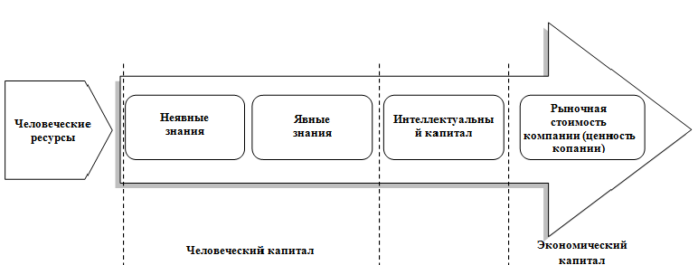В качестве отправной точки по созданию авторской модели мы взяли модель С.В. Комарова и А.Н. Мухаметшина[43] и внесли более подробные объяснения для отдельных этапов.

**Рисунок 7. - Капитализация человеческих ресурсов организации**

На рисунке № 7 видно, что мы раздели процесс капитализации человеческих ресурсов на несколько этапов.

Процесс капитализации человеческих ресурсов предполагает, что ресурсы для начала необходимо превратить в человеческий капитал. Развитие человеческого капитала можно представить в следующей классификации.[44] Данная классификация основывается на признаке уровня развития человеческого капитала и выделяет следующие способы градации человеческого капитала:

* уникальные способности в креативной сфере (создание абстрактных принципиально новых возможностей (парадигм, концептов, подходов), конкретизация которых может раскрыть новые технологические или организационные возможности);
* потенциал обновления сферы технологий и организации воспроизводственного процесса (технологическая и организационная конкретизация появившихся новых возможностей, их процессуальное осуществление;
* уникальный уровень развития ключевых компетенций в традиционной деятельности (предметное воплощение, потребительская конкретизация новых технологических и организационных возможностей).

Данная классификация позволяет обеспечить потребности стратегического и оперативного управления развитием человеческого капитала, а также раскрыть содержание отношений собственности, определить инструменты инвестиционного обеспечения воспроизводства и согласования интересов владельцев человеческого капитала.

Приведение человеческих ресурсов организации в человеческий капитал, после в интеллектуальный и как результат в экономический капитал можно разделить на несколько стадий:

**1 стадия. Способы создания интеллектуального капитала:** формирование человеческого, и как следствие интеллектуального капитала организации, на основе использования интеллектуального потенциала человеческих ресурсов. Данный этап проходит на трех уровнях: индивидуальном, групповом, организационном.

***На индивидуальном уровне*** организация проводит отбор человеческих ресурсов, обучение, мотивация, развитие креативных способностей, повышение квалификации, обеспечение лояльности сотрудников.

***На групповом уровне***организация способствует созданию «интеллектуального ядра» организации - в процессе деятельности данной профилированной группы сотрудников происходит распределение интеллектуального потенциала, то есть обмен информацией. В процессе подобной синергетической рабочей программы организация получает новые разработки и идеи. В результате подобной деятельности организация внедряет лучшие практики «интеллектуального ядра» в деятельности организации и при производстве новых продуктов.

***На организационном уровне*** обеспечивается доступ к необходимой информации, создаются инфраструктурные условия для преобразования знаний сотрудников в интеллектуальный капитал, укрепляется материально-техническая база, уникальная информация сохраняется в базу данных организации. Также в ряде случаев создаются службы НИОКР.

**После завершения первой стадии** в процессе взаимодействия и синергетических эффектов трех элементов: человеческого, организационного и потребительского, мы получаем интеллектуальный капитал.

**Полученные объекты интеллектуального капитала можно разделить на четыре группы:**

1. **инфраструктурные активы** – корпоративная культура, управленческие процессы, информационные системы, сетевые системы связи, базы знаний, техническая, учебная, справочная литература, пособия, документы, стандарты качества, технические требования, процессы управления, производственные лицензии, отношения с финансовыми кругами.
2. **рыночные активы -** авторские права; товарное имя и товарный знак, реклама, гарантии, регистрация товарной марки, дизайн, постоянные клиенты, каналы распределения, знаки обслуживания, портфель заказов, франшизные и лицензионные соглашения.
3. **человеческие активы –** образование,опыт интеллектуальной деятельности, профессиональные навыки и знания творческие способности, профессиональная квалификация сотрудников, Область, сфера, раздел, сегменты и элементы профессиональных знаний самоорганизация обучения, мотивация и стимулы, инновационная активность.
4. **интеллектуальная собственность –** патент, авторское право, программное обеспечение, права на дизайн, результаты исследований, разработок и испытаний, «ноу-хау», производственные технологии, производственные секреты.

Стоит отметить, что данные объекты интеллектуального капитала, полученные в процессе научного и творческого развития должны обладать следующими свойствами[45]:

1. объекты интеллектуального деятельности являются результатом умственного труда сотрудников, они представляют собой прямое и непосредственное проявление человеческого таланта в области науки, техники и искусства;
2. результаты интеллектуальной деятельности приобретают товарную форму, имеют стоимостную оценку, могут продаваться и покупаться, приносить прибыль;
3. объекты интеллектуального труда содержат определенную информацию; сама информация имеет нематериальный характер и, лишь будучи воплощенной в объективную форму (базу данных, техническую документацию, текст, запись на аудионосителе и т. д.), может быть включена в научный, технический или коммерческий оборот;
4. интеллектуальные продукты не относятся к числу «потребляемых вещей». С течением времени их значимость (стоимость) может уменьшаться, но в результате не физического, а морального устаревания. Однако для произведений науки, литературы и искусства даже понятие «моральный износ» неприменимо, их ценность с течением времени (по мере устаревания предмета интеллектуальной собственности) может возрастать.

**2 стадия. Способы использования интеллектуального капитала:**

Материальный и нематериальный интеллектуальный капитал может выступать в качестве объекта экономических отношений и может приносить как прямую прибыль организации, так и косвенную. Прямая прибыль складывается от реализации объектов интеллектуальной собственности. Косвенная прибыль складывается в результате постепенного использования интеллектуального капитала в деятельности организации. Основные способы использования интеллектуального капитала можно разделить на четыре вида: *использование в деятельности организации, сдача в аренду, продажа и инвестирование.*

Также можно выделить **3 стадию**: на данном этапе деятельности организации делаются выводы о целесообразности инвестиций вложенных в развитие человеческих ресурсов и принимаются решения о дальнейших вложениях. Использующийся в процессе производства человеческий потенциал формирует интеллектуальный потенциал организации. Интеллектуальный потенциал, приносящий прибыль деятельности организации, приводит к формированию интеллектуального капитала, а как итог – экономического капитала.

Организационный уровень

**СПОСОБЫ СОЗДАНИЯ ИНТЕЛЛЕКТУАЛЬНОГО КАПИТАЛА**

Индивидуальный уровень

Групповой

уровень

1. **Отбор**
2. **Обучение**
3. **Мотивация и обеспечение лояльности**
4. **Оценка**
5. **Вознаграждение**
6. **Создание профилированных рабочих групп**
7. **Предоставление рабочих программ**
8. **Внедрение лучших практик рабочей группы**
9. **Предоставление**

**правил и процедур организации деятельности**

1. **Организация доступа**
2. **к необходимой информации**
3. **Создание инфраструктурных служб**

**и подразделений**

**Модель способов капитализации человеческих ресурсов организации**

**Экономический капитал**

**СПОСОБЫ ИСПОЛЬЗОВАНИЯ ИНТЕЛЛЕКТУАЛЬНОГО КАПИТАЛА**

1. **ИСПОЛЬЗОВАНИЕ В ДЕЯТЕЛЬНОСТИ ОРГАНИЗАЦИИ**
2. **СДАЧА В АРЕНДУ**
3. **ПРОДАЖА**
4. **ИНВЕСТИРО-ВАНИЕ**

ИНТЕЛЛЕКТУАЛЬНЫЙ КАПИТАЛ

**РЕЗУЛЬТАТ**

**Человеческие ресурсы**

Человеческие активы

Инфраструктурные активы

Интеллектуальная собственность

Рыночные активы

Таблица № 4

**Способы использования интеллектуального капитала**

|  |  |  |  |
| --- | --- | --- | --- |
| **Использование ИК в деятельности организации** | **Сдача ИК в аренду** | **Продажа ИК** | **Инвестирование ИК** |
| * Повышение кадрового потенциала организации; * Улучшение технической оснащенности организации; * Повышение качества производимой продукции; * Производство инновационной продукции; * Улучшение логистических сетей, сервиса и послепродажного обслуживания; * Превращение личного имиджа ключевых лиц в имидж предприятия и использование их деловых качеств для заключения новых договоров. | * Предоставление профессионального персонала другим организациям для выполнения различных проектов (аутстаффинг и аутсорсинг); * Оказание технической помощи для оказания подрядных услуг; * Предоставление в аренду баз данных, разработок программного обеспечения, технологий производства; * Проведение заказных НИОКР для др. организаций. * Оказание инжиниринговых и консалтинговых услуг. | * Продажа прав на патенты и лицензий на изобретения организации * Продажа баз данных, разработок программного обеспечения, технологий производства * Продажа технологий управления * Продажа технологий продаж * Продажа уникальной и значимой информации | * Внесение ИК в учредительный капитал * Внесение ИК в действующий бизнес в рамках инвестпроекта * Инвестирование в start-up компании * Приобретение патентов и лицензий; * Оформление контрактов на открытие совместных проектов с другими организациями |

Всего представлено 18 способов использования интеллектуального капитала. Данные способы будут применены в качестве основы для разработки опроса современных практик создания и использования интеллектуального капитала в российских организациях. Разумеется, что для каждой организации возможно расширение данного списка в зависимости от специфики деятельности.

## Исследование современных практик создания и использования интеллектуального капитала организации на примере предложенной модели

С целью исследования современных практик создания и использования интеллектуального капитала российскими организациями, нами был проведен опрос руководителей организаций. Исходя из цели исследования, была разработана следующая программа:

1. Подготовка к опросу;
2. Проведение опроса;
3. Обработка полученных результатов.

На основе полученных результатов, мы изучили, какие способы капитализации человеческих ресурсов активно применяются, какие менее часто, и какие способы не используются совсем. На каждом графике мы представили результаты по четырем видам бизнеса для наглядности того, в какой группе бизнеса какие способы использования интеллектуального капитала более актуальны. При этом не проводилась корреляция по виду деятельности организации, так как в данном случае выборка оказалась очень неоднородной и делить результаты в соответствии с видом деятельности, не имеет смысла. Основной нашей целью мы ставили, на основе предложенной авторской модели способов капитализации человеческих ресурсов, выявить какие наборы способов наиболее часто применяются в российской практике.

Для того, чтобы выявить наиболее актуальные способы, мы высчитывали среднее арифметического число у каждого варианта ответа в результате сложения ответов четырех видов бизнеса. Те варианты ответов, у которых среднее арифметическое больше остальных на отличительное количество процентных пунктов представили в качестве самого актуального варианта.

Инструментарием данного исследования выступила анкета Google Forms, разработанная для оценки мнения руководителей организаций. Анкета состояла 8 вопросов. Структура инструментария имела определенную логику:

* Для начала были предложены вопросы по выявлению составляющих интеллектуального капитала организации;
* Затем изучались основные практики создания интеллектуального капитала;
* И в последнюю очередь выступили вопросы по способам использования интеллектуального капитала в российских организациях. На данном этапе мы сделали особый акцент, так как ответы предложенный в данном блоке соответствуют цели нашего исследования.

В ходе исследования было опрошено 59 руководителей организаций среди четырех видов бизнеса: микроорганизации, малые, средние и крупные организации. Полученные данные представлены на рисунке № 10.

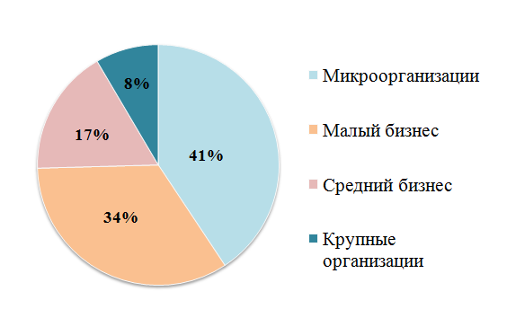

**Рисунок 10. - Классификация организаций по размеру**

Среди опрошенных преобладают микроорганизации - 41% и организации малого бизнеса - 34%, число крупных организаций составило только 8% и 17% составили организации среднего бизнеса.

Распределение организаций по виду деятельности оказалось весьма неоднородным, что в нашем случае такое соотношение является дополнительным плюсом, так как у нас будет возможность опираться на тот факт, что представленные способы создания и использовании интеллектуального капитала не будут относиться к одной сфере деятельности, а обхватят широкую выборку. Распределение организаций по виду деятельности представлено на рисунке № 11.

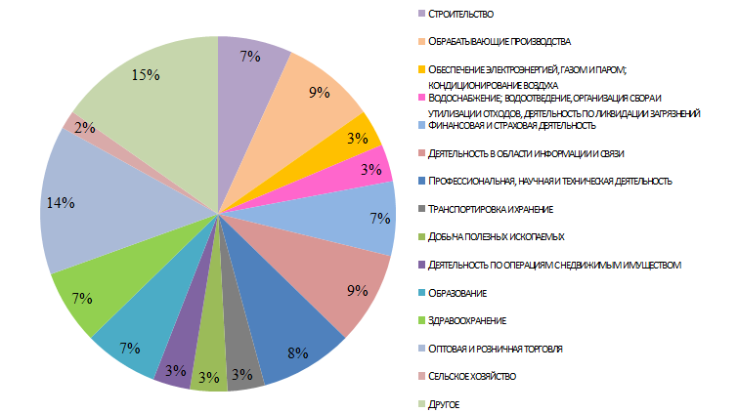**Рисунок 11. - Классификация организаций по виду деятельности**

Среди представленных видов деятельности организаций большинство респондентов – 15%, ответили, что вид деятельности их организации не относится ни к одному из представленного списка, но также и не указали, к какому другому виду деятельности относится их бизнес. На втором месте оказалась оптовая и розничная торговля – число ответивших респондентов 14%. Далее следуют обрабатывающие производства и деятельность в области информации и связи – 9%. Профессиональная и научная деятельность – 8%. Строительство, финансовая и страховая деятельность, образование и здравоохранение составили 7%. Сферы таких видов деятельности, как обеспечение электроэнергией, газом, паром, кондиционирование воздуха, водоснабжение, утилизация отходов представили 3%. В эту группу вошли организации по транспортировке и хранению, а также по добыче полезных ископаемых. Сельское хозяйство составило самое меньшее количество ответов – 2%.

Следующий вопрос направлен на выявление составляющих интеллектуального капитала в организации. Всего было предложено 15 вариантов ответа. Как распределились результаты по данному вопросу показано на рисунке № 12.

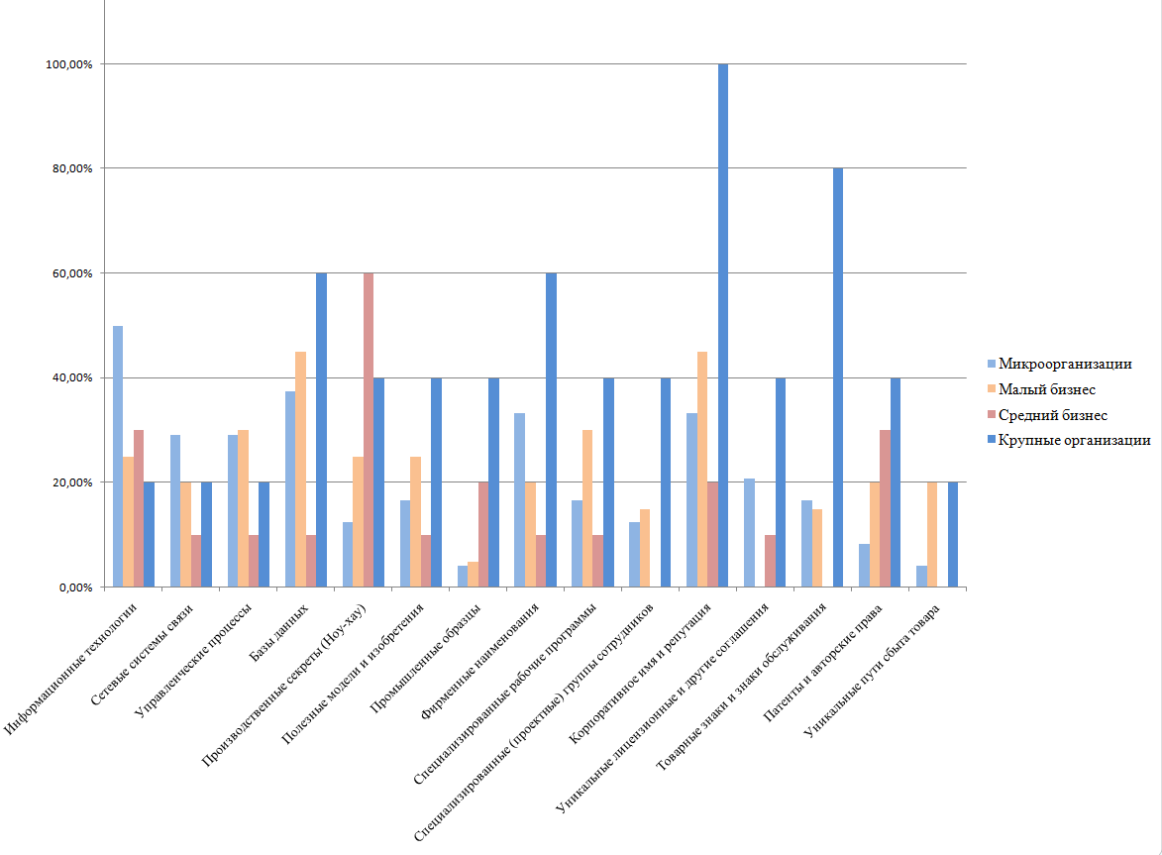

**Рисунок 12. – Составляющие интеллектуального капитала организации**

Исходя из данных представленных на графике, мы видим, что в той или иной мере у организаций имеются все виды составляющих интеллектуального капитала, которые были предложены нами в анкете. На основе представленных ответов можно сделать вывод о том, что практически размеры организации не влияют на результаты опроса, то есть все виды организаций практикуют интеллектуальную деятельность и внедряют в свою деятельность. Однако стоит обратить внимание на то, что среди среднего бизнеса не оказалось ни одного ответа, касающегося создания специализированных (проектных) групп. Среди респондентов малого бизнеса, также не оказалось ответов, касающихся уникальных лицензионных и других соглашений. Если подобные результаты можно связать со спецификой деятельности организаций среди представленных ответов, то весьма удивительным выглядит то, что среди среднего бизнеса отсутствует интеллектуальный капитал в виде уникальных путей сбыта товара, хотя выборка в данной группе составляла двадцать организаций. Несмотря на то, что среди респондентов оказалось только пять организаций крупного бизнеса, результаты ответа оказались весьма очевидными, так как именно они в отличие от других представленных групп, сослались на наличие интеллектуального капитала в виде фирменных наименований, товарных знаков и знаков обслуживания, корпоративного имени и репутации. Также стоит обратить особое внимание на ответы, касающихся наличия информационных технологий, так как в данном вопросе микроорганизации опередили остальных респондентов практически на 20%. Ответы, касающиеся сетевых систем связи и управленческих процессов, распределились примерно одинаково. Весьма странным выглядит то, что результаты среднего бизнеса по поводу наличия баз данных, полезных моделей и изобретений составляет примерно на 15% меньше, чем в других организациях. Однако, касательно промышленных образцов, средний и крупный бизнес превышают результаты микроорганизаций и малого бизнеса, что также казалось довольно предсказуемым.

В целом по результатам представленных ответов, можно судить о том, что вопрос разработки способов использования интеллектуального капитала остается весьма актуальным, так как результаты указывают на то, что организации в той или иной степени обладают интеллектуальным капиталом, а это значит, что существуют объекты, принадлежащие капитализации.

Согласно нашей методике оценки наиболее популярными ответами в данном вопросе выступили следующие составляющие интеллектуального капитала: корпоративное имя и репутация, базы данных, производственные секреты, информационные технологии и фирменные наименования.

Исходя из предыдущего вопроса, мы пришли к выводу, что интеллектуальный капитал в организациях имеется, а это значит, что существуют определенные практики его создания. Следующий вопрос нашего исследования направлен на выявление способов создания интеллектуального капитала.

**Таблица № 5**

**Практики создания интеллектуального капитала**

|  |  |  |  |  |
| --- | --- | --- | --- | --- |
| **Какие практики создания интеллектуального капитала используются в вашей организации?** | **Микро-организации** | **Малый бизнес** | **Средний бизнес** | **Крупные организации** |
| Мы стремимся проводить тщательный отбор на вакансию, проводя различные методы диагностирования знаний, уровня подготовки и социальных данных потенциальных сотрудников; | 7  (29,17%) | 7  (35%) | 9  (90%) | 4  (80%) |
| Перед введением нового сотрудника в рабочий режим мы проводим обучение, чтобы он смог с первых дней работать, не бросаем работника один на один со своей должностной инструкцией; | 11  (45,83%) | 12  (60%) | 10  (100%) | 5  (100%) |
| Если специфика работы меняется или расширяется, мы проводим переподготовку или повышение квалификации, а не просто даем новые указания сотруднику; | 6  (25%) | 6  (30%) | 6  (60%) | 5  (100%) |
| Для предотвращения утечки ценных кадров мы мотивируем своих сотрудников, обеспечивая им определенный социальный пакет и другие способы поощрения для повышения их лояльности; | 3  (12,5%) | 7  (35%) | 9  (90%) | 5  (100%) |
| Мы проводим оценку результатов команды и индивидуального вклада каждого сотрудника для определения степени заинтересованности в работе и вознаграждения за вклад в развитие организации; | 3  (12,5%) | 5  (25%) | 6  (60%) | 5  (100%) |
| Мы предоставляем своим работникам доступ к информационным базам, где они могут найти ответы на любой интересующий вопрос касательно организации и ее деятельности, рабочих моментов и справочной информации; | 3  (12,5%) | 7  (35%) | 9  (90%) | 5  (100%) |
| В нашей организации имеются группы сотрудников, куда может обратиться каждый для решения общих вопросов (технический, кадровый, юридический отделы); | 1  (4,17%) | 2  (10%) | 8  (80%) | 5  (100%) |
| Для создания новых разработок мы формирует специализированные (проектные) группы, которые ищут способы для выполнения поставленной задачи. | 1  (4,17%) | 3  (15%) | 7  (70%) | 4  (80%) |
| **Другое:** для создания новых разработок мы формирует специализированные (проектные) группы, которые ищут способы для выполнения поставленной задачи - практически, у нас это не проектные группы, а стажеры - которые получают определенную задачу, и находят всю необходимую информацию и помощь от коллег всех необходимых им отделов | 0  (0%) | 0  (0%) | 0  (0%) | 1  (20%) |

В таблице № 4 представлены ответы относительно практик создания интеллектуального капитала. Всего было представлено восемь вариантов ответа. Рассмотрим ответы крупного бизнеса, так как именно данная группа респондентов согласилась с каждым представленным вариантом, а также дополнительно указали свой вариант, в котором также объяснили, каким образом они создают свой интеллектуальный капитал. По результатам таблицы мы видим, что крупный бизнес заботится не только о выборе профессионалов для осуществления своей деятельности, а также соответственным образом мотивирует своих сотрудников, предлагая социальные пакеты и другие методы обеспечения лояльности персонала. Крупный бизнес осознает необходимость профессиональной переподготовки и повышения квалификации своих специалистов. Также проводят оценку специалистов, что свидетельствует об индивидуальном подходе к выявлению наиболее способных и творческих сотрудников. Оценка сотрудников позволяет не только распознавать самых продуктивных и ценных сотрудников организации, но способствует объективному перемещению или передвижению по службе, устанавливает место сотрудника в соответствии с его достижениями, что в свою очередь ведет к улучшению управляемости персоналом. По всем данным ответам показатели составили 100%, не считая первого вопроса – 80%, где один из респондентов не указал на то, что они проводят тщательный отбор сотрудников при приеме на работу.

Очевидно, что для микроорганизаций и малого бизнеса отсутствие разных функциональных подразделений (технического, юридического, кадрового) является допустимым явлением, поэтому низкие показатели – 4,17% среди микроорганизаций - и 10% среди малого бизнеса оправданы. Но такие же низкие показатели связаны с предоставлением персоналу доступа к информационном базам и к другим справочным материалам в век высоких технологий весьма неоправданно даже для малых организаций, так как при необходимости у сотрудников отсутствует возможность решить вопросы касательно решаемых задач и поставленных целей.

Средний бизнес по практике создания интеллектуального капитала занимает тоже высокие позиции, показатели по всем выше перечисленным вопросам разняться от 60% по оценке персонала, 90% составили отбор сотрудников, мотивация и обеспечение лояльности персонала, предоставление информационных данных, 60% заняли переподготовка и повышению квалификации, а также оценка результатов деятельности, 80% - наличие функциональных подразделений.

Последний вопрос в данном блоке относился к созданию специализированных (проектных) групп, которые направлены на поиск решений для выполнения конкретных задач. Мы считаем, что данный вопрос необходимо рассматривать отдельно, так как в микроорганизациях и в малом бизнесе решения чаще всего принимаются учредителями или руководителями, о чем свидетельствуют полученные результаты: 4, 17% микроорганизации, 3% малый бизнес, 70% средний бизнес и 80% крупный бизнес. Крупный бизнес также представил свой вариант ответа: «У нас это не проектные группы, а стажеры - которые получают определенную задачу, и находят всю необходимую информацию и помощь от коллег всех необходимых им отделов».

Далее более подробно рассмотрим, какие современные практики использования интеллектуального капитала используются в российских организациях. Представленные способы мы разделили на три вида: способы по видам использования в деятельности организации, способы сдачи в аренду, способы продаж и инвестирования интеллектуального капитала.

Для начала рассмотрим, каким образом интеллектуальный капитал используется в деятельности организаций. Результаты ответов состоят из 11 вариантов ответа, которые представлены на рисунке № 13.

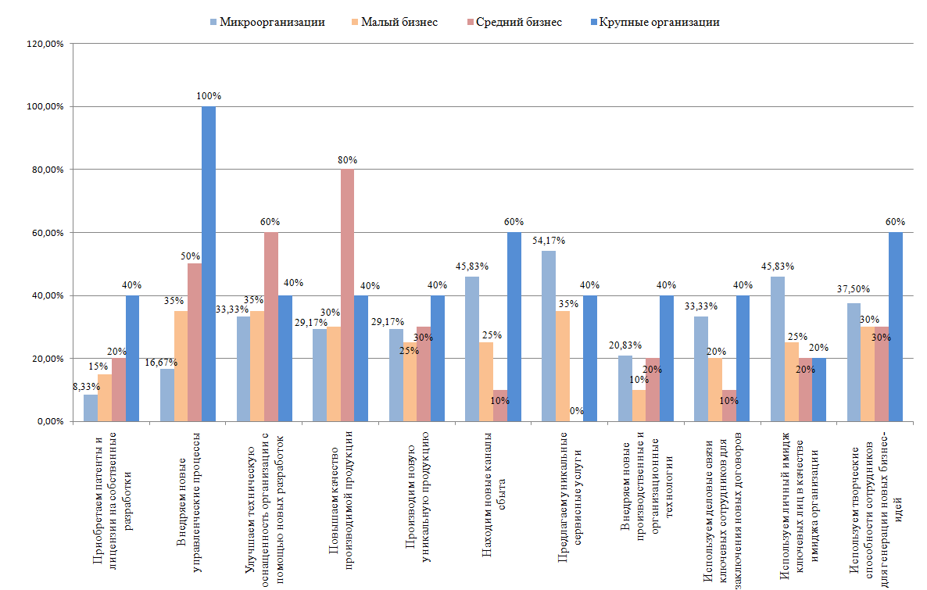

**Рисунок 13. - Способы использование интеллектуального капитала в деятельности организации**

Нами было представлено 11 вариантов использования интеллектуального капитала в деятельности организаций, в результате все варианты так или иначе были упомянуты респондентами, что свидетельствует о том, что в принципе прослеживается положительная практика по данному вопросу. Мы не будет давать точный процентный анализ всем способам, а остановимся на наиболее популярных ответах организаций. За нижнюю границу возьмем 40% ответов от всех респондентов в каждой группе, так как это практически соответствует половине опрошенных респондентов и будет являться значимым количеством представленных ответов.

Итак, в результате мы получаем, что самыми актуальными способами использования интеллектуального капитала **среди крупных организаций** являются:

* Приобретение патентов и лицензий на разработки организации;
* Внедрение новых управленческих процессов;
* Улучшение технической оснащенности организации с помощью новых разработок;
* Повышение качества производимой продукции;
* Производство новой уникальной продукции;
* Новые каналы сбыта продукции;
* Предоставление уникальных сервисных услуг;
* Внедрение новых производственных и организационных технологий;
* Использование деловых связей ключевых сотрудников для заключения новых договоров;
* Использование творческих способностей сотрудников для генерации новых бизнес-идей.

**Организации среднего бизнеса** выделили только три наиболее популярных способа:

* Внедрение новых управленческих процессов;
* Улучшение технической оснащенности организации с помощью новых разработок;
* Повышение качества производимой продукции;

**Среди микроорганизаций** можно выделить два способа:

* Новые каналы сбыта продукции;
* Предложение уникальных сервисных услуг;
* Использование деловых связей ключевых сотрудников для заключения новых договоров.

Выбор первых двух способов использования интеллектуального капитала в качестве основных для микроорганизаций является вполне обоснованным, так как крупные и средние организации при сбыте товара чаще всего пользуются преимуществами наличия корпоративного имени и репутации, товарных знаков и знаков обслуживания, фирменных наименований, как показывали результаты на рисунке № 12. Именно данные составляющие крупные организации указывали в качестве основных составляющих своего капитала.

Для микроорганизаций каналы сбыта и уникальны сервисные услуги играют значимую роль в эффективности выбранной схемы распределения продукции. Для долгосрочного функционирования и получения прибыли от своей деятельности микроорганизациям в первую очередь необходимо выбирать такие способы, которые по совокупности факторов являются наиболее рабочими.

Самыми популярными способами использования следующие варианты: приобретение патентов и лицензий на собственные разработки, внедрение новых управленческих процессов, улучшение технической оснащенности с помощью новых разработок, повышение качества производимой продукции, производство новой уникальной продукции.

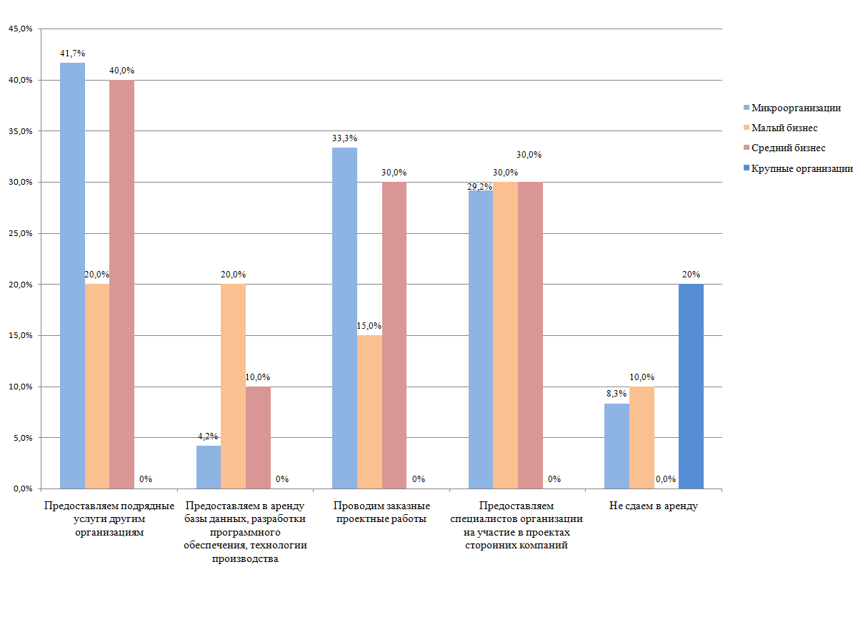На рисунке № 14 представлено разделение ответов по способам сдачи интеллектуального капитала в аренду.

**Рисунок 11. - Способы сдачи интеллектуального капитала в аренду**

По способам сдачи интеллектуального капитала организации в аренду среди крупного бизнеса все варианты ответов оказались отрицательными, то есть респонденты крупного бизнеса ни один из предложенных нами способов не сдает в аренду, более того, 20% респондентов крупного бизнеса указали на то, что они вообще не используют интеллектуальный капитал подобным образом.

Самые популярные способы сдачи в аренду интеллектуального капитала практически одинаково разделились между средним бизнесом и микроорганизациями следующим образом:

* Предоставление подрядных услуг другим организациям (40%);
* Проведение заказных работ (30%);
* Предоставление специалистов организации на участие в проектах сторонних компаний (30%). Стоит отметить, что показатели малого бизнеса в этом пункте также составили 30%.

Что касается малого бизнеса, практически по всем предоставленным выше вариантам ответов показатели малого бизнеса разделились одинаково и составили 20%, что меньше на 10% показателей среднего бизнеса и микроорганизаций. Проведение заказных проектов, организациями малого бизнеса, ниже в два раза в отличие от показателей среднего бизнеса и микроорганизаций, то есть всего 15% от упомянутых 30%. Самым непопулярным ответом среди организаций малого бизнеса оказался ответ о предоставлении в аренду баз данных, разработок программного обеспечения и технологий производства. Данный вариант ответа весьма обоснован, так как согласно результатам создания интеллектуального капитала, мы пришли к выводу, что микроорганизации также не предоставляют своим сотрудникам доступ к информационным базам, где они могут найти ответы на любой интересующий вопрос касательно организации и её деятельности, рабочих моментов и справочной информации.

Самыми популярными способами сдачи интеллектуального капитала в аренду оказались два варианта: предоставление подрядных услуг другим организациям, предоставление в аренду баз данных, разработок программного обеспечения и технологий производства, проведение заказных работ.

На рисунке №15 мы видим распределение ответов по способам продажи интеллектуального капитала. Всего было представлено 6 вариантов ответа.

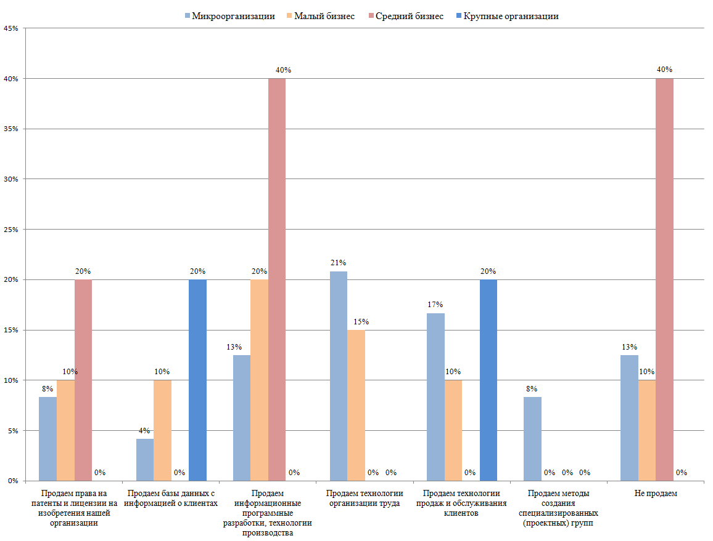

**Рисунок 15. - Способы продажи интеллектуального капитала**

По результатам графика, представленного на рисунке № 15, мы видим, что по способам продажи интеллектуального капитала самым инертным оказался крупный бизнес. Они отметили только два варианта ответов: продажа баз данных с информацией о клиентах (только 20% респондентов) и продажа технологий продаж и обслуживания клиентов (20%). Средний бизнес отметил три варианта ответов: продажа прав на патенты и лицензия на изобретения организации (20%), продажа информационных программных разработок и технологий производства, также 40% респондентов указали, что не продают интеллектуальный капитал. Самыми активными по количество предоставленных вариантов ответа оказались малый бизнес (6 вариантов ответа) и микроорганизации (7 вариантов ответа). Также только данные две группы респондентов ответили, что продают технологии организации труда, 21% микроорганизации и 15% малый бизнес. Самым непопулярным способом оказалась продажа методов создания специализированных (проектных) рабочих групп. Из представленного выше анализа, мы видели, что данный метод не пользуется в настоящее время особой актуальностью. Однако 8% микроорганизаций отметили, что все-таки продают данный способ.

Самыми популярными ответами в данном вопросе оказались следующие способы продаж интеллектуального капитала: продажа информационных программных разработок и технологий производства, продажа технологий продаж и обслуживания клиентов.

Также следует заметить, что реализация интеллектуального капитала посредством продаж патентов и лицензий желательно проводить только в тех случаях, когда организации не имеют ресурсов для самостоятельной реализации интеллектуального капитала и преобразования новых идей в собственный инновационный продукт, так как прямая продажа интеллектуальной собственности ведет к снижению интеллектуального потенциала организации, если продажа интеллектуальной собственности производится не в рамках лицензионного договора.

Последний вопрос данного блока был направлен на выявление способов инвестирования интеллектуального капитала. Всего было представлено 4 вариантов ответа представленных на рисунке № 16.

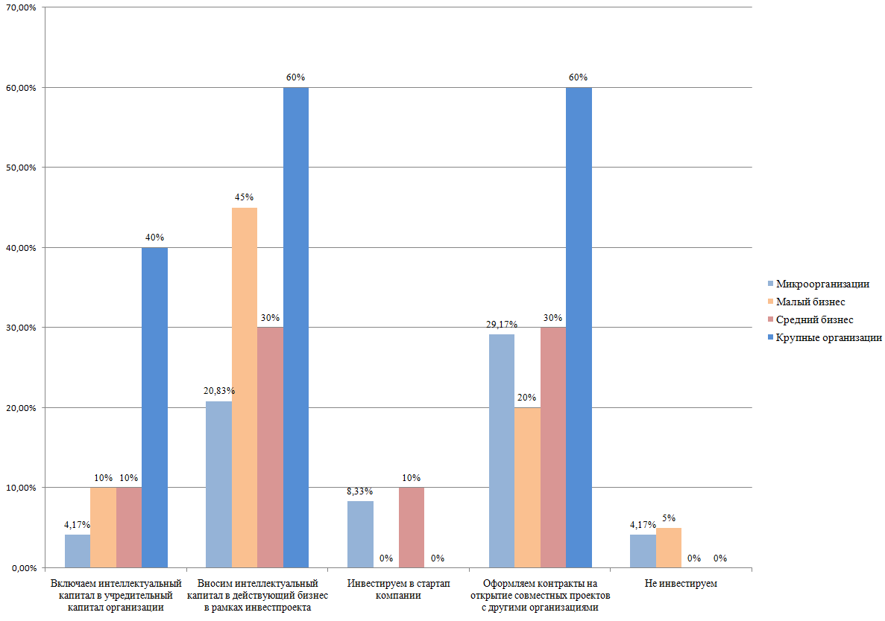

**Рисунок 16. - Способы инвестирования интеллектуального капитала**

Как мы видим из результатов, представленных на графике, использование интеллектуального капитала посредством инвестирования пользуется актуальностью у крупного бизнеса. Респонденты данной группы ответили, что в 60% случаев они вносят интеллектуальный капитал в действующий бизнес в рамках инвестпроекта и оформляют контракты на открытие совместных проектов с другими организациями. Однако данная группа вообще не инвестирует в стартап компании. Наименьшее количество ответов об инвестировании интеллектуального капитала представили микроорганизации, где по всем вариантам ответов результаты не превышают 10 %. Что касается малого и среднего бизнеса, практически по всем вариантам ответов результаты данной группы сходятся, единственное, что малый бизнес, также как и крупный бизнес совсем не инвестирует в стартап компании.

## Выводы по второй главе

В результате исследования современных практик создания и использования интеллектуального капитала в российских организациях мы пришли к выводу, что авторская модель способов капитализации человеческих ресурсов является очень актуальной, так как предложенные нами способы создания знаний сотрудников и превращения их в интеллектуальный капитал в настоящее время практикуются среди российских организаций всех размеров бизнеса, пусть и не в полной мере. Это свидетельствует о том, что представленная нами авторская модель практически применима и необходима для развития тех организаций, которые заинтересованы в укреплении своих конкурентных позиций и увеличении добавочной стоимости. Несмотря на то, что нами была охвачена не широкая выборка респондентов, представленные результаты свидетельствуют о том, что поле исследований в данном вопросе и разработанная модель способов капитализации человеческих ресурсов имеет место быть. Однако

В ходе исследования мы выделили самые актуальные способы капитализации человеческих ресурсов, которые уже практикуются в российских организациях в настоящее время. В разработанной нашей таблице способов использования интеллектуального капитала представлено 20 вариантов реализации интеллектуального капитала. В ходе исследования современных практик, мы обнаружили, что только 12 способов практикуются в настоящее время. Список способов представлен ниже, наиболее распространенные способы представлены в первых рядах списка:

**По способам использования интеллектуального капитала в деятельности организации:**

* Приобретение патентов и лицензий на собственные разработки;
* Внедрение новых управленческих процессов;
* Улучшение технической оснащенности организации с помощью новых разработок;
* Повышение качества производимой продукции;
* Производство новой уникальной продукции.

**По способам продаж интеллектуального капитала:**

* Продаем информационные программные разработки, технологии производства
* Продаем технологии продаж и обслуживания клиентов

**По способам сдачи интеллектуального капитала в аренду:**

* Предоставление подрядных услуг другим организациям;
* Предоставление в аренду баз данных, разработок программного обеспечения, технологий производства;
* Проведение заказных проектных работ другим организациям;
* Продажа информационных программных разработок, технологий производства;
* Продажа технологий продаж и обслуживания клиентов.

**По способам инвестирования интеллектуального капитала:**

* Внесение интеллектуального капитала в действующий бизнес в рамках инвестпроекта;
* Оформление контрактов на открытие совместных проектов с другими организациями.

## Выводы и рекомендации

Исследование современных практик создания и использования интеллектуального капитала российских организаций подтверждает целесообразность предложенной нами модели способов капитализации человеческих ресурсов организации. Что касается модели создания интеллектуального капитала Комарова и Мухаметшина, рассмотренной нами в теоретической части, мы имели представление только о том, как должен происходить процесс в общем виде. На входе мы имели неявные знания, носителем которых выступают человеческие ресурсы, после преобразовываем эти неявные знания в явные организационные знания посредством конвертации различных форм капитала, а на выходе получаем капитализированные знания. В другой, более динамичной, модели создания организационного знания Нонака и Такеучи, мы рассматривали, какие этапы проходят знания, преобразовываясь из одной формы в другую, и становятся капиталом организации.

Данные модели могут выступать в качестве полезной теоретической базы, но практически являются сложно применимыми, например, для организаций, которые только собираются воспользоваться концепцией превращения знаний человеческих ресурсов в различные виды капитала. Так как только начинающему руководителю придется изучить отдельно теории различных форм капитала и способов их конвертации, теории управления человеческими ресурсами, а также теории управления знаниями.

Представленная авторская модель способов создания интеллектуального капитала охватывает сразу несколько различных изучаемых областей и на основе одной модели предоставляет четкое понимание, на каких уровнях происходит создание и развитие знаний, какие этапы конвертации необходимо пройти данным знаниям, чтобы получить добавочную экономическую прибыль при таком сложном и многоаспектном процессе.

Модель способов капитализации дополнена таблицей № 3, где представлены разные варианты способов использования интеллектуального капитала. В процессе исследования современных практик создания и использования интеллектуального капитала, мы пришли к выводу, что все представленные способы в той или иной мере практикуются организациями всех видов бизнеса: малого, среднего, крупного и микроорганизаций.

Для эффективного использования представленной модели способов капитализации человеческих необходимо обеспечить его постоянное движение по представленной схеме через несколько стадий превращений.

Во-первых, необходимо проводить тщательный отбор сотрудников, далее создавать и наращивать кадровый потенциал. Следует обеспечивать обучение, переподготовку специалистов для того, чтобы увеличивался объем знаний специалистов, повышалось качество знаний, совершенствовались навыки, повышалась творческая активность, совершенствовались бизнес-технологии.

Исследование современных практик, показывает, что организации стремятся развивать профессиональные знания сотрудников, как в виде индивидуальной переподготовки и повышении классификации, так и в виде оценки достигнутых результатов, что соответствует развитию знания на индивидуальном уровне согласно нашей модели. Организации формируют специальные (проектные) группы для достижения конкретных задач, а также формируют различные функциональные группы по поддержке организационной деятельности. Последний вариант, хотя и подходит больше для организаций среднего и крупного бизнеса, тем не менее, наличие такой практики соответствует групповому уровню развития знаний, представленной в нашей модели, а также повышает корпоративную культуру организации и улучшает технологии коллективной работы. Последний организационный уровень также соответствует практике управления знаниями, более того, данный уровень должен быть тщательно подготовлен и обработан руководителями организаций, прежде чем организация переходит к формированию рабочих групп. Именно на данном этапе должны разрабатываться точные инструкции по выполнению поставленных задач и достижению цели организации. Поэтому со стороны организации будет целесообразным предоставление сотрудникам правил и процедур организации деятельности, организация доступа к необходимой информации, создание инфраструктурных служб и подразделений.

Развитие знаний на трех уровнях должно происходить по непрерывной цепочке кругового движения. Успешная реализация предложенных уровней развития знания согласно нашей модели способствует формированию первой формы капитала – человеческого.

Человеческие ресурсы можно считать преобразованным в человеческий капитал, когда сформированные кадры занимаются уникальной управленческой, инженерной, научной, творческой и другими видами интеллектуальной деятельности с применением профессиональных навыков, знаний и квалификаций, приобретенных на индивидуальном, групповом и организационном уровнях развития знаний.

В результате деятельности человеческого капитала формируется интеллектуальный капитал. Отличительной особенностью интеллектуального капитала является то, что он может выступать как в роли инструментария интеллектуального труда: управленческие технологии, улучшенная техническая оснащенность организации с помощью новых разработок, новые производственные и организационные технологии, базы данных, разработки программного обеспечения, технологии производства, технологии организации труда, технологии продаж и обслуживания клиентов, методы создания специализированных (проектных) групп. Также выступает в роли предмета интеллектуального труда, который формируется и внедряется посредством интеллектуального инструментария. Предметами интеллектуального труда выступают: информационные технологии, сетевые системы связи, управленческие процессы, базы данных, производственные секреты (ноу-хау), полезные модели и изобретения, промышленные образцы,

фирменные наименования, специализированные (проектные) группы сотрудников, корпоративное имя и репутация, уникальные лицензионные и другие соглашения, товарные знаки и знаки обслуживания, патенты и авторские права, уникальные пути сбыта товара.

Несмотря на то, что интеллектуальный капитал выступает или в качестве инструментария интеллектуального труда или в роли предмета интеллектуального труда он может использоваться и создавать стоимость, то есть приобретать денежную форму, а значит выступать в роли экономического капитала. Чем выше уровень интеллектуального капитала, тем больше величина созданной стоимости.

Интеллектуальный капитал из вида инструментария и предмета интеллектуального труда становится товаром и из товарной формы капитал превращается в денежную форму. Реализуемый товар имеет рыночную стоимость, которая определяется материальной и интеллектуальной составляющими. Через интеллектуальную составляющую стоимости продукции реализуется интеллектуальный капитал, превращаясь в денежную форму. В исследованиях современных практик способов продажи интеллектуального капитала самым популярным способом оказалась продажа интеллектуального капитала в виде информационных и программных разработок, технологий производства. Реализация, таким способом, интеллектуального капитала выступает отличной возможностью оправдать вложенные инвестиции в развитие собственных организационных технологий. Во-первых, организация повышает свою техническую оснащенность, а также проводит экспериментальные пробы произведенных технологий. Далее может продавать свои разработки и получать от этого прибыль, которую также в последующем вкладывать в дальнейшее развитие своих технологий уже в усовершенствованном варианте в отличие от проданных другим организациям продуктов.

Кроме того, приобретенная экономическая прибыль может использоваться на увеличение уже имеющегося интеллектуального капитала или для развития новых форм капитала. Интеллектуальный капитал также может инвестироваться в рамках уже существующей деятельности: включение интеллектуального капитала в учредительный капитал организации, внесение интеллектуального капитала в действующий бизнес в рамках инвестпроекта. Может инвестироваться в start-up компании или направляться на оформление контрактов, на открытие совместных проектов с другими организациями. Исследование современных практик способов инвестирования интеллектуального капитала показывает, что все представленные способы являются целесообразными в использовании развития организации.

Интеллектуальный капитал создается также из имиджа организации, ее корпоративного имени и репутации, из товарных знаков, что также обеспечивает создание дополнительной стоимости. Чем более известна фирма и чем шире ее клиентская база и связи, тем большая величина стоимости может быть реализована в конечном итоге.

Капитализация человеческих ресурсов подразумевает собой постоянное управление знаниями и преобразование их по рассмотренной круговой схеме на трех уровнях. Отсутствие хотя бы одной из составляющих этого цикла приводит к прекращению развития интеллектуального потенциала любой организации, а значит, не формируется ни человеческий капитал, а вследствие чего ни интеллектуальный капитал. В таком случае все перечисленные способы использования интеллектуального капитала не будут иметь смысла. В то же время, уже созданный интеллектуальный капитал если не будет реализоваться в дальнейшем, то превратится в мертвый груз, так как будет предметом неоправданных инвестиций и расходов.

Интеллектуальный капитал должен находится в постоянном движении, и поэтому должен проходить несколько стадий преобразования. Исходя из этого одной из главных задач создания, управления и реализации интеллектуального капитала как результата мыслительной деятельности является то, что развитие интеллектуального капитала должно рассматриваться в тесном взаимодействии трех его составляющих: человеческого, организационного и потребительского, только такой подход обеспечивает неразрывность кругооборота интеллектуального капитала, рост и развитие организации, а также повышение его конкурентоспособности и увеличения добавленной стоимости.

# Заключение

Объектом исследования представленной работы являлась система человеческих ресурсов организации. Данный объект исследовался на предмет способов капитализации посредством конвертации различных форм капитала.

В качестве теоретической базы данной выпускной квалификационной работы выступили исследования как зарубежных, так и отечественных авторов.

В теоретической части работы были рассмотрены основные понятия: в первом параграфе рассмотрены основные определения, охарактеризованы основные подходы к содержанию понятия «капитал», рассмотрены его основные формы. Выявлены различия между однопорядковыми понятиями: «человеческие ресурсы», «человеческий потенциал» и «человеческий капитал». Второй параграф работы был направлен на изучение содержания понятия интеллектуальный капитал и его составляющих. Проанализированы основные процессы формирования интеллектуального капитала в организации. Подробно систематизированы способы преобразования человеческих ресурсов в человеческий и интеллектуальный капитал организации.

В качестве основных моделей для исследуемой темы выступили модель создания организационного знания через взаимодействие неформализованного и формализованного знания И. Нонака и Х. Такеучи., а также модель создания интеллектуального капитала Комарова С. В. И Мухаметшина А. Н..

На основе анализа теоретической базы мы пришли к выводу о том, что в современной экономике, основанной на знаниях, главным фактором успеха организации и источником производительности человеческих ресурсов является совокупность интеллектуальных возможностей человека. Более того, данная совокупность знаний должна быть соответствующим образом конвертирована в стоимость организации.

В настоящее время человеческий капитал и интеллектуальный потенциал превратились в один из самых важных активов организации. Конкурентоспособность большинства организаций зависит от того, каких сотрудников нанимают на работу, каким образом их сохраняют и развивают. Для того чтобы обеспечить высокую производительность организации необходимо большую часть корпоративных инвестиций направить на подготовку кадров, на создание условий заинтересованным сотрудникам в реализации планов действий, обеспечить условия для индивидуальной и коллективной работы.

Должное управление человеческим потенциалом и его капитализация имеют важное значение для экономики, основанной на интеллектуальных знаниях, так как вещественный (материальный) и финансовый капитал больше не является единственной основой для развития организации и увеличения ее стоимости, так как в большей степени темпы и характер развития, как организаций, так и экономики в целом предопределяет потенциал человеческих ресурсов.

Изучение теоретической базы способствовало правильному подбору необходимой информации и разработке на её основе дальнейшей структуры работы, а самое главное - грамотному созданию модели по капитализации человеческих ресурсов,

В практической части работы предложена авторская модель способов капитализации человеческих ресурсов организации, а также изучены современные практики создания и использования интеллектуального капитала. Таким образом, поставленная перед исследованием цель: разработать модель способов капитализации человеческих ресурсов – достигнута. На основе изучения современных практик создания и использования интеллектуального капитала предложены рекомендации формирования и использования способов капитализации человеческих ресурсов.

Очевидно, что невозможно разработать единую универсальную модель капитализации человеческих ресурсов, так как в таком случае исчезнет практическая польза от данной модели. Модель капитализации человеческих ресурсов для каждой организации должна быть уникальной согласно специфике деятельности данной организации, тем не менее, модель, предложенная в данной работе, будет служить отличным базовым материалом для дальнейшего прикладного применения руководителями организаций.

Предложенные в работе модель, способы и описания могут стать последующей основой для создания более глубоких исследований процесса создания и использования интеллектуального капитала, а также могут выступить в качестве материала для проведения экспериментальной апробации по данной тематике.

# Список использованной литературы

1. Альхименко О. Н. Интеллектуальный капитал современных компаний: мотивация к его использованию. [Электронный ресурс], Режим доступа: <http://grebennikon.ru/article-9n1f.html> (Дата обращения: 20.04.2017)
2. Арджирис К. Организационное научение/ пер. с англ. – М.: ИНФРА-М, 2004.
3. Ахполова В. Б, Ермоленко В.В. Природа, сущность и формы человеческого капитала. // Экономический вестник Ростовского государственного университета 2007, том 5 № 2, часть 3. [Электронный ресурс], Режим доступа: <http://cyberleninka.ru/article/n/priroda-suschnost-i-formy-chelovecheskogo-kapitala> (Дата обращения: 20.02.2017)
4. Базаров Т.Ю. Управление персоналом: учеб. пособие. 3-е изд. – М: Мастерство, 2005.
5. Бергер П., Лукман Т. Социальное конструирование реальности. Трактат по социологии знания. – М.: Медиум, 1995.
6. Брукинг Э. Интеллектуальный капитал: ключ к успеху в новом тысячелетии, Пер. с англ.; под. ред. Л. Н. Ковалик. – СПб.: Питер, 2001. – 288 с.
7. Быкова А.А., Молодчик М. А. Влияние интеллектуального капитала на результаты компании. [Электронный ресурс], Режим доступа: <http://cyberleninka.ru/article/n/vliyanie-intellektualnogo-kapitala-na-rezultaty-deyatelnosti-kompanii-1> (Дата обращения: 23.02.2017)
8. Гапоненко А., Орлова Т.,  Управление знаниями. Как превратить знания в капитал. // Полный курс MBA. - Эксмо, 2017. – 550 с.
9. Гвиишани Д.М. Организация и управление. – М.: Наука, 1972.э
10. Дятлов С.А. «Основы теории человеческого капитала» СПб.: Издательство СПбУЭФ, 1994,
11. Добрынин А.И., С.А. Дятлов, С.А. Курганский «Производительные силы человека: структура и формы правления. – СПб.: Издательство СПбУЭФ, 1993.
12. Дудченко В.С. Основы инновационной методологии. – М., 1996.
13. Желнина Е.В. Профессиональная подготовка персонала крупной компании как социальная технология: дис. ... канд. социол. наук. – М., 2011.
14. Захаржевская Е.Э. Проектирование технологии организации непрерывной профессиональной подготовки специалиста в условиях многоуровневого образовательного комплекса: дис. …... канд. пед. наук: 13.00.08. – Тамбов, 2003.
15. Иванов О. И. Человеческий потенциал (формирование, развитие, использование) / ИПРЭ РАН. - СПбГУ. - СПб.: Скифия-принт, 2013. —336 с.
16. Исаенко Ю. С. Ретроспективный анализ становления и развития системы интеллектуального капитала, [Электронный ресурс], Режим доступа: <https://elibrary.ru/item.asp?id=14868177> (Дата обращения: 04.04.2017)
17. Калачев И.В. Социальные технологии в управлении современной организацией: дис.канд. социол. наук: 22.00.08. – Тюмень, 2004.
18. С.В. Комаров и А.Н. Мухаметшин. Понятие, структура и взаимодействие элементов интеллектуального капитала [Электронный ресурс], Режим доступа: <http://cyberleninka.ru/article/n/ponyatie-struktura-i-vzaimodeystvie-elementov-intellektualnogo-kapitala> (Дата обращения: 15.04.2017)
19. Ксенофонтова Х.З. Социальные технологии в формировании и развитии потенциала управленческого персонала (на примере промышленных предприятий): дис. …... канд. социол. наук: 22.00.08. – Пенза, 2005.
20. Кузьмич П.Б. Социальные технологии управления человеческими ресурсами организации в условиях инновационного развития: дис. ...… канд. социол. наук: 22.00.08. – Саратов, 2006.
21. Магда В. Современные теории организации. Генезис, состояние, проблемы, перспективы развития. – М.: Изд-во МГУ, 1991.
22. Маркс К. Капитал. Критика политической экономии. В 3-х книгах. Т.1 - 3. Изд.8, 1936. - 1916 с
23. Маршалл А. Принципы экономической науки. Т. 1. - М.: Прогресс, 1993. - 381с.
24. Наумова Е. Ю. К вопросу определения понятия «человеческие ресурсы». [Электронный ресурс], Режим доступа: <http://cyberleninka.ru/article/n/k-voprosu-opredeleniya-ponyatiya-chelovecheskie-resursy> (Дата обращения 05.03.2017)
25. Нонак И., Такеучи Х. Модель SECI. [Электронный ресурс], Режим доступа: <http://www.12manage.com/methods_nonaka_seci_ru.html> (Дата обращения: 10.05.2017)
26. Петти В. Экономические и статистические работы. - М.: Соцэкгиз, 1940. – 324 с.
27. Питерс Т., Уотермен Р. В поисках эффективного управления. – М.: Прогресс, 1986.
28. Плотников М.В. Вовлечение сотрудников в реструктуризацию предприятия // Современные исследования социальных проблем: сб. ст. общерос. науч.-практ. конф. Вып. 3. – 2009. – С. 161–164.
29. Плотников М.В. Комплексный системный подход к оздоровлению предприятий// Современные исследования социальных проблем: сб. ст. общерос. науч.-практ. конф. Вып. 3. – 2009. – С. 158–161.
30. Радаев В. В. Понятие капитала, формы капиталов и их конвертация. // Электронный журнал Экономическая социология. – 2002. - № 4. – С. 20 - 32. [Электронный ресурс], Режим доступа: <https://ecsoc.hse.ru/2002-3-4/annot.html#doc_26593609> (Дата обращения 05.03.2017)
31. Риккардо Д. Начало политической экономии // Антология экономической классики. В 2-томах. Т. 1. – М.: МП «ЭКОНОВ», 1993. – 319 с.
32. Росс Л., Нисбетт Р. Человек и ситуация. Уроки социальной психологии. – М.: Аспект Пресс, 1999.
33. Сенге П. [и др.]. Танец перемен: новые проблемы самообучающихся организаций/ пер. с англ. – М.: Олимп-Бизнес, 2003.
34. Смирнов В.Т., Сошников И.В., Романчин В.И., Скоблякова И.В.Человеческий капитал: содержание и виды, оценка и стимулирование: монография, под ред. д.э.н., профессора В.Т. Смирнова. – М.: Машиностроение-1, Орел: ОрелГТУ, 2005. – 513 с.

Смит А. Исследование о природе и причинах богатства народов - М.: Соцэкгиз, 1962. - 590с.

Стюарт Т.А. Интеллектуальный капитал. Новый источник богатства организаций. Пер. с англ. В. Ноздриной. – М.: Поколение, 2007. - 368 c.

Тейлор Ф. Научная организация труда. – М., 1925.

Тейлор Ф.У. Принципы научного управления. – М., 2005.

Цыренова Е. Д.Формирование и динамика человеческого капитала транзитивной экономики , Изд. ВСГТУ, 1999

Файоль А. Учение об управлении// Научная организация труда и управления. – М., 1965.

Фрайлингер К., Фишер И. Управление изменениями в организациях. – М.: Книгописная палата, 2002.

Щедровицкий Г.П. Организация, руководство, управление. Т. 5. Методология и философия организационно-управленческой деятельности: Основные понятия и принципы: курс лекций. – М.: Путь,

Щербина В.В., Попова Е.П. Современные модели организационного развития: проблема классификации и синтеза// Управление человеческими ресурсами: менеджмент и консультирование/ под ред. В.В. Щербины. – М., 2004.

Щербина В.В., Попова Е.П. Организационное развитие: монография. – М.: Шк. изд. и медиабизнеса, 2011.

Щербина В.В., Попова Е.П. Современные концепции структурных изменений в организации// Социс. – 1996. – №1.

Argyris Ch. Management and Organization Development. The Path from XA to YB. – New York, 1981.

Argyris C. Integrating the Individual and the Organization. – New York: Wiley, 1964.

Bassey E. В. Arzizeh T. T. Capitalized Human Resources Cost and Its Influence on Corporate Productivity: A Study of Selected Companies in Nigeria. // International Journal of Financial Research. - University of Calabar – 2012, Vol. 3 № 2, P. 48 – 59

Becker, G. S.: Human Capital – A Theoretical and Empirical Analysis, with Special Reference to Education. 3rd Edition. - Chicago. The University of Chicago Press, Ltd. 1993. – 412 p.

Bontis, N.: Assessing Knowledge Assets: A Review of the Models Used to Measure Intellectual Сapital. IJMR. // [Электронный ресурс], Режим доступа: <http://www.tarrani.net/kate/docs/AssessingKnowledgeAssets.pdf> (Дата обращения: 03.05.2017)

Bontis, N., Dragonetti, N. C., Jacobsen, K., Roos, G.: The Knowledge Toolbox: A Review of Tools Available to Measure and Manage Intangible Resources. // European Management Journal – 1999 - 17 (4), P. 391-402

1. Bourdieu, P. Forms of Capital, in: Granovetter, M. and R.Swedberg (eds.). // The Sociology of Economic Life. 2nd ed. Boulder: Westview Press, 2001. P. 96-111.
2. Cases in Organizational Growth and Development/ Glassman A.M., Cummings N. [eds.]. – Boston: Homewood, 1991.
3. Etzioni A. Industrial sociology: the study of economic organizations// Social Research. – 1958, Autumn. – P. 303–324.
4. Greiner L.E., Schein V.E. Power and Organization Development: Mobilizing Power to Implement Change// NY: Prentice Hall (Addison-Wesley), 1988.
5. Kimberley J., Miles R. The Organization Life Cycle. – San Francisco: Jossey-Bass, 1980.
6. Martin Davies. Knowledge – Explicit, Implicit And Tacit: Philosophical Aspects. [Электронный Ресурс], Режим Доступа: [Http://Www.Mkdavies.Net/Martin_Davies/Papers_Files/Knowledgeexpimptacit.Pdf](http://www.mkdavies.net/Martin_Davies/Papers_files/KnowledgeExpImpTacit.pdf) (Дата Обращения: 06.03.2017)
7. Maslow A. A Theory of Human Motivation// Psychological Review. – 1943. – Vol. 50, №4. – P. 370–396.
8. Nonaka, I., Toyama, R. and Konno, N. SECI, Ba and Leadership: a Unified Model of Dynamic Knowledge Creation. – Pergamon, 2001. P. 6 – 34.
9. Schultz, T. W.: Investment in Human Capital. // The American Economic Review, 1961. - Vol. 51, № 1. - P. 1-17.
10. Skandia AFS case study. Strategic Knowledge Measurement, [Электронный ресурс], Режим доступа: <http://www.business-intelligence.co.uk> (Дата обращения: 15.05.2017)
11. Wright, P. M, McMahanm, G. C. Human resources and sustained competitive advantages: A resource-based perspective. // International Journal of Human Resources Management - 1992. - 5 (2), P. 299-324.

# 

# Приложения

**Приложение 1**

**А Н К Е Т А**

**для руководителей организации**

Уважаемый руководитель!

Просим Вас ответить на несколько вопросов о «Проблемах создания и использования интеллектуального капитала организации»

***Цель опроса:*** *Изучение современных практик создания и использования интеллектуального капитала*

1. ***Укажите численность сотрудников вашей организации.***

*Выберите один вариант ответа*

* До 15 человек
* От 16 до 100 человек
* От 101 до 250 человек
* Более 250 человек

1. ***Укажите основной вид деятельности вашей организации***

*Выберите один вариант ответа*

* Строительство
* Обрабатывающие производства
* Обеспечение электроэнергией, газом и паром; кондиционирование воздуха
* Водоснабжение; водоотведение, организация сбора и утилизации отходов, деятельность по ликвидации загрязнений
* Финансовая и страховая деятельность
* Деятельность в области информации и связи
* Профессиональная, научная и техническая деятельность
* Транспортировка и хранение
* Добыча полезных ископаемых
* Деятельность по операциям с недвижимым имуществом
* Образование
* Здравоохранение
* Оптовая и розничная торговля
* Сельское хозяйство
* Другое (укажите)________________________;

***3)*** ***Какие составляющие интеллектуального капитала имеются в вашей организации?***

*Выберите один или несколько вариантов ответа:*

* Информационные технологии;
* Сетевые системы связи;
* Управленческие процессы;
* Базы данных;
* Производственные секреты (Ноу-хау);
* Полезные модели и изобретения;
* Промышленные образцы;
* Фирменные наименования;
* Специализированные (проектные) группы сотрудников;
* Корпоративное имя и репутация;
* Уникальные лицензионные и другие соглашения;
* Товарные знаки и знаки обслуживания;
* Патенты и авторские права;
* Уникальные пути сбыта товара
* другое *(укажите)________________________;*

1. ***Какие практики создания интеллектуального капитала используются в вашей организации?***

* мы стремимся проводить тщательный отбор на вакансию, проводя различные методы диагностирования знаний, уровня подготовки и социальных данных потенциальных сотрудников;
* перед введением нового сотрудника в рабочий режим мы проводим обучение, чтобы он смог с первых дней работать, не бросаем работника один на один со своей должностной инструкцией;
* если специфика работы меняется или расширяется, мы проводим переподготовку или повышение квалификации, а не просто даем новые указания сотруднику;
* для предотвращения утечки ценных кадров мы мотивируем своих сотрудников, обеспечивая им определенный социальный пакет и другие способы поощрения для повышения их лояльности;
* мы проводим оценку результатов команды и индивидуального вклада каждого сотрудника для определения степени заинтересованности в работе и вознаграждения за вклад в развитие организации;
* мы предоставляем своим работникам доступ к информационным базам, где они могут найти ответы на любой интересующий вопрос касательно организации и ее деятельности, рабочих моментов и справочной информации;
* в нашей организации имеются группы сотрудников, куда может обратиться каждый для решения общих вопросов (технический, кадровый, юридический отделы);
* для создания новых разработок мы формирует специализированные (проектные) группы, которые ищут способы для выполнения поставленной задачи.

1. ***Каким способом используется интеллектуальный капитал в деятельности вашей организации?***

*Выберите один или несколько вариантов ответа:*

* Приобретаем патенты и лицензии на собственные разработки
* Внедряем новые управленческие процессы;
* Улучшаем техническую оснащенность организации с помощью новых разработок;
* Повышаем качество производимой продукции;
* Производим новую уникальную продукцию;
* Находим новые каналы сбыта;
* Предлагаем уникальные сервисные услуги;
* Внедряем новые производственные и организационные технологии;
* Используем деловые связи ключевых сотрудников для заключения новых договоров;
* Используем личный имидж ключевых лиц в качестве имиджа организации;
* Используем творческие способности сотрудников для генерации новых бизнес-идей.

1. ***Какие способы сдачи интеллектуального капитала в аренду практикуются в вашей организации?***

*Выберите один или несколько вариантов ответа:*

* Предоставляем подрядные услуги (технические, организационные, управленческие) другим организациям;
* Предоставляем в аренду базы данных, разработки программного обеспечения, технологии производства;
* Проводим заказные проектные работы;
* Предоставляем специалистов организации на участие в проектах сторонних компаний (аутстаффинг и аутсорсинг)

1. ***Какие способы продажи интеллектуального капитала практикуются в вашей организации?***

*Выберите один или несколько вариантов ответа:*

* Продаем права на патенты и лицензии на изобретения нашей организации
* Продаем базы данных с информацией о клиентах
* Продаем информационные программные разработки, технологии производства
* Продаем технологии организации труда
* Продаем технологии продаж и обслуживания клиентов
* Продаем методы создания специализированных (проектных) групп

1. ***Какие способы инвестирования интеллектуального капитала практикуются в вашей организации?***

*Выберите один или несколько вариантов ответа:*

* Включаем интеллектуальный капитал в учредительный капитал организации
* Вносим интеллектуальный капитал в действующий бизнес в рамках инвестпроекта
* Инвестируем в start-up компании
* Оформляем контракты на открытие совместных проектов с другими организациями

**Спасибо за заполнение анкеты!**

1. Петти В. Экономические и статистические работы. - М.: Соцэкгиз, 1940. – 324 с.
2. Смит А. Исследование о природе и причинах богатства народов.- М.: Соцэкгиз, 1962. – 684 с.
3. Риккардо Д. Начало политической экономии // Антология экономической классики. В 2-томах. Т. 1. – М.: МП «ЭКОНОВ», 1993. – 319 с.
4. Маркс К., Энгельс Ф. Сочинения. – 2-е изд. Т. 46, ч.2. – М., 1969
5. Schultz, T. W.: Investment in Human Capital. // The American Economic Review, 1961. - Vol. 51, № 1. - P. 1-17.
6. Becker, G. S.: Human Capital – A Theoretical and Empirical Analysis, with Special Reference to Education. 3rd Edition. - Chicago. The University of Chicago Press, Ltd. 1993. – 412 p.
7. А.И. Добрынин, С.А. Дятлов, С.А. Курганский «Производительные силы человека: структура и формы правления. – СПб.: Издательство СПбУЭФ, 1993.
8. С.А. Дятлов «Основы теории человеческого капитала» СПб.: Издательство СПбУЭФ, 1994,
9. Цыренова Е. Д.Формирование и динамика человеческого капитала транзитивной экономики , Изд. ВСГТУ, 1999
10. Гапоненко А., Орлова Т.,  Управление знаниями. Как превратить знания в капитал. // Полный курс MBA. - Эксмо, 2017. – 550 с.
11. Стюарт Т.А. Интеллектуальный капитал. Новый источник богатства организаций. Пер. с англ. В. Ноздриной. – М.: Поколение, 2007. - 368 c. 
12. Брукинг Э. Интеллектуальный капитал: ключ к успеху в новом тысячелетии, Пер. с англ.; под. ред. Л. Н. Ковалик. – СПб.: Питер, 2001. – 288 с.
13. Nonaka, I., Toyama, R. and Konno, N. SECI, Ba and Leadership: a Unified Model of Dynamic Knowledge Creation. – Pergamon, 2001. P. 6 – 34.
14. Смит А. Исследование о природе и причинах богатства народов - М.: Соцэкгиз, 1962. - 590с.
15. Маршалл А. Принципы экономической науки. Т. 1. - М.: Прогресс, 1993. - 381с.
16. Рикардо Д. Начала политической экономии и налогового обложения: Сочинения./ Т. 1. - М.: ГосПолитиздат, 1955.  - 360
17. Маркс К. Капитал. Критика политической экономии. В 3-х книгах. Т.1 - 3. Изд.8, 1936. - 1916 с
18. Радаев В. В. Понятие капитала, формы капиталов и их конвертация. // Электронный журнал Экономическая социология. – 2002. - № 4. – С. 20 - 32. [Электронный ресурс], Режим доступа: <https://ecsoc.hse.ru/2002-3-4/annot.html#doc_26593609> , (Дата обращения 05.03.2017)
19. Bourdieu, P. Forms of Capital, in: Granovetter, M. and R.Swedberg (eds.). // The Sociology of

    Economic Life. 2nd ed. Boulder: Westview Press, 2001. P. 96 - 111.
20. Радаев В. В. Понятие капитала, формы капиталов и их конвертация. // Электронный журнал Экономическая социология. – 2002. - № 4. – С. 20 - 32. [Электронный ресурс], Режим доступа: <https://ecsoc.hse.ru/2002-3-4/annot.html#doc_26593609>, (Дата обращения 05.03.2017)
21. Schultz, T. W.: Investment in Human Capital. // The American Economic Review, 1961. - Vol. 51, № 1. - P. 1-17.
22. Смирнов В.Т., Сошников И.В., Романчин В.И., Скоблякова И.В.Человеческий капитал: содержание и виды, оценка и стимулирование: монография, под ред. д.э.н., профессора В.Т. Смирнова. – М.: Машиностроение-1, Орел: ОрелГТУ, 2005. – 513 с.
23. Наумова Е. Ю. К вопросу определения понятия «человеческие ресурсы». [Электронный ресурс], Режим доступа: <http://cyberleninka.ru/article/n/k-voprosu-opredeleniya-ponyatiya-chelovecheskie-resursy>, (Дата обращения 05.03.2017)
24. Иванов О. И. Человеческий потенциал (формирование, развитие, использование) / ИПРЭ РАН. - СПбГУ. - СПб.: Скифия-принт, 2013. - 336 с.
25. Добрынин А.И., Дятлов С.А., Цыренова Е.Д. Человеческий капитал в транзитивной экономике: формирование, оценка, эффективность использования. - М.: Наука, 1999. – 308 с.
26. Becker, G. S.: Human Capital – A Theoretical and Empirical Analysis, with Special Reference to Education. 3rd Edition. - Chicago. The University of Chicago Press, Ltd. 1993. – 412 p.
27. Bassey E. В. Arzizeh T. T. Capitalized Human Resources Cost and Its Influence on Corporate Productivity: A Study of Selected Companies in Nigeria. // International Journal of Financial Research. - University of Calabar – 2012, Vol. 3 № 2, P. 48 - 59
28. Bontis, N., Dragonetti, N. C., Jacobsen, K., Roos, G.: The Knowledge Toolbox: A Review of Tools Available to Measure and Manage Intangible Resources. // European Management Journal – 1999 - 17 (4), P. 391 - 402
29. Wright, P. M, McMahanm, G. C. Human resources and sustained competitive advantages: A resource-based perspective. // International Journal of Human Resources Management - 1992. - 5 (2), P. 299-324.
30. Исаенко Ю. С. Ретроспективный анализ становления и развития системы интеллектуального капитала, [Электронный ресурс], Режим доступа: <https://elibrary.ru/item.asp?id=14868177> (Дата обращения: 04.04.2017)
31. Nonaka, I., Toyama, R. and Konno, N. SECI, Ba and Leadership: a Unified Model of Dynamic Knowledge Creation. – Pergamon, 2001. P. 6 – 34.
32. Skandia AFS case study. Strategic Knowledge Measurement, [Электронный ресурс], Режим доступа: <http://www.business-intelligence.co.uk/> (Дата обращения: 15.05.2017)
33. Брукинг Э. Интеллектуальный капитал: ключ к успеху в новом тысячелетии. Пер. с англ. под. ред. Л. Н. Ковалик. – СПб. : Питер, 2001. – 288 с.
34. Стюарт Т.А. Интеллектуальный капитал. Новый источник богатства организаций. Пер. с англ. В. Ноздриной. – М.: Поколение, 2007. – 368 c.  
35. Skandia AFS case study. Strategic Knowledge Measurement, [Электронный ресурс], Режим доступа: <http://www.business-intelligence.co.uk/> (Дата обращения: 15.05.2017)
36. Быкова А.А., Молодчик М. А. Влияние интеллектуального капитала на результаты компании. [Электронный ресурс], Режим доступа: <http://cyberleninka.ru/article/n/vliyanie-intellektualnogo-kapitala-na-rezultaty-deyatelnosti-kompanii-1> (Дата обращения: 23.02.2017)
37. Bontis, N.: Assessing Knowledge Assets: A Review of the Models Used to Measure Intellectual Capital. IJMR. // [Электронный ресурс], Режим доступа: <http://www.tarrani.net/kate/docs/AssessingKnowledgeAssets.pdf> (Дата обращения: 03.05.2017)
38.
39. Martin Davies. Knowledge – Explicit, Implicit And Tacit: Philosophical Aspects. [Электронный Ресурс], Режим Доступа: [Http://Www.Mkdavies.Net/Martin_Davies/Papers_Files/Knowledgeexpimptacit.Pdf](http://www.mkdavies.net/Martin_Davies/Papers_files/KnowledgeExpImpTacit.pdf) (Дата Обращения: 06.03.2017)
40. Комаров С. В., Мухаметшин А. Н. Понятие, структура и взаимодействие элементов интеллектуального капитала. [Электронный ресурс], Режим доступа: <http://cyberleninka.ru/article/n/ponyatie-struktura-i-vzaimodeystvie-elementov-intellektualnogo-kapitala> (Дата обращения: 06.04.2017)
41. Нонак И., Такеучи Х. Модель SECI. [Электронный ресурс], Режим доступа: <http://www.12manage.com/methods_nonaka_seci_ru.html> (Дата обращения: 10.05.2017)
42. # Гапоненко А., Орлова Т.,  Управление знаниями. Как превратить знания в капитал. // Полный курс MBA. - Эксмо, 2017. – 550 с.

   
43. С.В. Комаров и А.Н. Мухаметшин. Понятие, структура и взаимодействие элементов интеллектуального капитала [Электронный ресурс], Режим доступа: <http://cyberleninka.ru/article/n/ponyatie-struktura-i-vzaimodeystvie-elementov-intellektualnogo-kapitala> (Дата обращения: 15.04.2017)
44. Ахполова В. Б, Ермоленко В.В. Природа, сущность и формы человеческого капитала. // Экономический вестник Ростовского государственного университета 2007, том 5 № 2, часть 3. [Электронный ресурс], Режим доступа: <http://cyberleninka.ru/article/n/priroda-suschnost-i-formy-chelovecheskogo-kapitala> (Дата обращения: 20.02.2017)
45. Альхименко Ольга Николаевна «Интеллектуальный капитал современных компаний: мотивация к его использованию». [Электронный ресурс], Режим доступа: <http://grebennikon.ru/article-9n1f.html> (Дата обращения: 20.04.2017)